--- Resumen Metodología de Sistemas I ---

--- Unidad 1 ---

Revisión de teoría general de sistemas

Definición de TGS

La teoría general de sistemas se caracteriza por su perspectiva holística e integradora, en donde lo importante son las relaciones y los conjuntos que a partir de ellas emergen.

Describe un nivel de construccion teorico de modelos que sesitua entre las construcciones altamente generalizadas de las matematicas puras y las teorias especificas de las disciplinas especializadas.

Teoría general de sistemas

Ludwig Von Bertalanffy fue el impulsor de la TGS alrededor de 1930, pero recién fue publicada en 1950.

Aparece como un meta teoría, teorías de teorías, que parte del concepto muy abstracto de sistemas buscando reglas de valor general, aplicables a cualquier sistema y en cualquier nivel de realidad.

Surge en respuesta al agotamiento e inaplicabilidad de los enfoques analítico-reduccionistas.

El enfoque analítico ignoraba el problema total de la organización, sus interrelaciones y la orientación hacia un objetivo.

Ambos se complementan, no se contradicen.

Un profesional de sistemas analiza los procesos que relacionan las partes no realiza un microanálisis.

Objetivos de la TGS

Impulsar el desarrollo de una terminología general que permita describir las características, funciones y comportamientos sistémicos.
Desarrollar un conjunto de leyes aplicables a todos estos comportamientos.
Promover una formalización (matemática) de estas leyes.

Enfoques

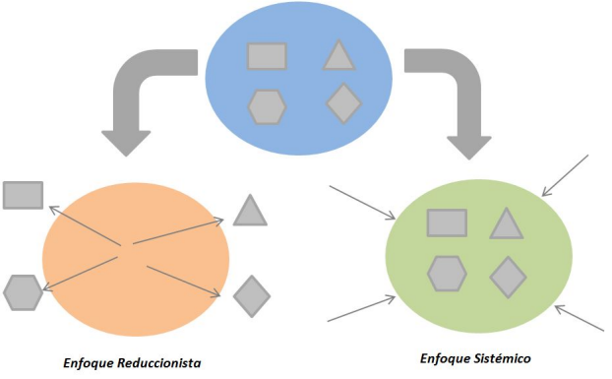
Enfoque reduccionista:
- Estudia un fenómeno complejo a través del análisis de sus elementos o partes componentes.
- Las ciencias o sistemas, para su mejor entendimiento, se dividen a un grado mas elemental de modo que faciliten su estudio en un nivel mas especializado.

Enfoque sistémico:
- Explica los sistemas como un todo y no como una suma de partes.
- Aborda el problema de la complejidad a través de una forma de pensamiento basada en la totalidad y sus propiedades, que complementa el reduccionismo del método científico.
- Pretende integrar las partes hasta alcanzar una totalidad logica o una independencia/autonomia relativa con respecto a la totalidad mayor de la cual tambien forma parte.

Definiciones de sistema

Un sistema es una agrupación de elementos en interacción dinámica organizados en función de un objetivos.

Grupo de partes y objetos que interactuan y que forman un todo o que se encuentran bajola influencia de fuerzas en alguna relacion definida.

Conjunto de objetos reunidos con un objetivo en común, relacionados entre dichos objetos y entre sus atributos, conectados entre si, y con un ambiente de tal modo que formen una suma total o totalidad.

Clasificación de los sistemas según Boulding.

Primer nivel: Estructuras estáticas (electrones dentro del átomo).
Segundo nivel: Sistemas dinámicos simples (sistema solar).
Tercer nivel: Sistemas cibernéticos o de control (termostato).
Cuarto nivel: Sistemas abiertos (células).
Quinto nivel: Genético social (las plantas).
Sexto nivel: Animal.
Séptimo nivel: El hombre.
Octavo nivel: las estructuras sociales (las organizaciones).
Noveno nivel: los sistemas trascendentes (lo absoluto).

Elementos

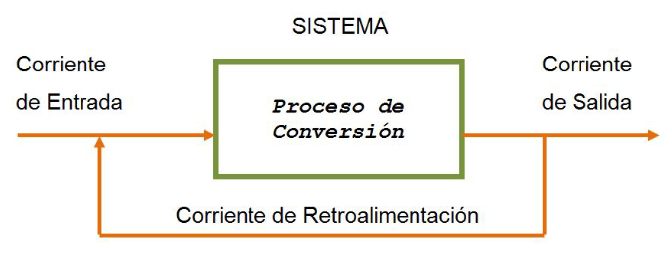
Entradas:
- Constituyen los elementos que ingresan al sistema (ej. recursos).
- Son la fuerza de arranque que suministra al sistema sus necesidades optativas.
- Mediante estas reciben la energia necesaria para su funcionamiento y mantencion.
Proceso:
- Constituye la transformación de las entradas en salidas, como tal puede ser una maquina o un individuo.
- Los sistemas convierten o transforman la energia que importan en otro tipo de energia, que representa la “produccion” caracteristica del sistema particular .
- En TGS, existen dos tipos:
  - Caja blanca: conocemos como se realiza la transformación de entradas en salidas.
  - Caja negra: no se conoce el funcionamiento interno del proceso mediante el cual las entradas se transforman en salidas.

Salidas:
- Son los resultados que se obtienen de procesar las entradas. Ej productos. Las misma son el resultado del funcionamiento del sistema, es decir, el propósito para el cual el sistema existe.
- Exportancion que el sistema hace al medio.
- Las salidas pueden ser:
  - Consumidas por otros sistemas.
  - Consumidas por el mismo sistema en el siguiente ciclo. Ej. Productos defectuosos que ingresan en el próximo ciclo de producción.
  - No consumidas, ni por el propio ni por otro. Ej. Residuos. Se deben minimizar este tipo de salidas.

Retroalimentación:
- La retroalimentación se produce cuando las salidas del sistema o la influencia de las salidas en el contexto vuelven a ingresar al sistema como recursos o información.
- Esto permite el control de un sistema y que el mismo tome medidas de corrección en base a la información retroalimentada.
- Mecanismo de control que posee el sistema para asegurar el logro de su meta.

Interacción

Dentro de un sistema existe una organización coherente en la cual cada elemento cumple una función, ocupa un lugar, se integra un orden. Por lo cual observamos una lógica de relaciones entre los componentes de un sistema.

Ambiente

El ambiente es el medio que rodea externamente al sistema, es una fuente de recursos y de amenazas. Se conoce también con el nombre de entorno o contexto.

Forma parte de un sistema de mayor magnitud y complejidad que lo condiciona y que constituye su entorno o medio ambiente.

Limites

Los limites se encuentran vinculados con el ambiente y demarcan el sistema respecto de su ambiente/entorno.

En principio los limites se marcan en forma arbitraria, para luego realizar ajustes y determinar si ciertas variables pertenecen o no al sistema.

Un sistema encarados desde diferentes niveles puede tener limites distintos.

Delimita lo que pertenece y lo que queda fuera de el.

Alcance

Es necesario comprender las funciones de un sistema, conocer sus finalidades y poder definir sus objetivos, con lo que determinamos el alcance del sistema.

Metasistema

Los conceptos de subsistema, sistema y metasistema llevan implícita la idea de recursividad, por cuanto los subsistemas y metasistemas son ademas, sistemas.

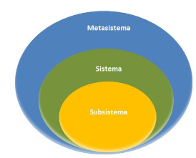
Subsistema

Cada una de las partes que encierra un sistema puede ser considerada como subsistema, es decir, un conjunto de partes e interrelaciones que se encuentra estructuralmente y funcionalmente, dentro de un sistema mayor, y que posee sus propias características.

Es decir que, los subsistemas son sistemas mas pequeños dentro de sistemas mayores, lo que nos lleva a pensar en cierta recursividad.

Sistema abiertos

Vinculados con su entorno, con el que mantienen un permanentemente intercambio que puede ser de energía, materia, información., etc.

Estos sistemas importan y procesan elementos de su ambiente, es una característica propia de los seres vivos.

Establecen intercambios permanentes con su ambiente, que determinan su equilibrio, capacidad reproductiva o continuidad, es decir, su viabilidad.

Son aquellos cuya corriente de salida no modifica la corriente de entrada.

Sistema que interactua con su medio, importando energia, transformando de alguna manera esa energia y finalmente exportando la energia convertida.

En general, los representantes de este grupo son los seres vivos.

Sistema cerrado

No presentan intercambio con el medio ambiente que los rodea.

Termino aplicado a sistemas que se comportan de una manera fija o sin variaciones, como seria el caso de los circuitos cerrados.

Son aquellos cuya corriente de salida no modifica la corriente de entrada.

Un sistema cerrado no es capaz de interactuar con su medio por su cuenta.

Los representantes de este grupo son, en general. todos los sistemas fisicos y objetos que no contienen materias vivas.

Sinergia

Cuando la suma de las partes es diferente del todo, cuando un objeto cumple con este principio o requisito decimos que posee o existe sinergia.

El examen de una o alguna de sus partes (inclusoa cada una de sus partes) en forma aislada, no puede explicar o predecir la conducta del todo.

Entropía

Desgaste que el sistema presenta por el transcurso del tiempo o por el funcionamiento del mismo.

Establece que la materia tiende a descomponerse y a permanecer en un estado de caos continuo.

Los sistemas altamente entropicos tiende a desaparecer por el desgaste generado por su proceso sistémico.

Deben contar con rigurosos sistemas de control y mecanismos de revisión para evitar su desaparición a través del tiempo.

Neguentropia

- Concepto antagónico a la entropía.

- La neguentropia define la energía como medio indestructible que tienden a regular el comportamiento de la materia buscando provocar en ella una tendencia al orden.

- Medida de orden.

- Mecanismo mediante el cual el sistema ase mantiene estacionario y a un nivel bastante alto de ordenamiento.

Homeostasis

Propiedad de un sistema que define su nivel de respuesta y de adaptación al medio. Ej, Organización mantiene su vigencia.

Cibernética

Propuesta por Norbert Wiener, se basa en el principio de retroalimentación y homeostasis.

Los sistemas cibernéticos son aquellos que disponen de dispositivos internos de autocomando (autorregulación) que reaccionan ante informaciones de cambios en el ambiente, elaborando respuestas variables que contribuyen al cumplimiento de los fines instalados en el sistema (retroalimentación, homeostasis).

Funcionamiento y comportamientos

El funcionamiento se refiere a la dinámica interna del sistema y esta dado por el conjunto de relaciones que vinculan los distintos elementos que pertenecen al sistema.

El comportamiento se refiere a la acción exterior, al intercambio con el medio, esta dado por el conjunto de relaciones que vinculan un elemento que pertenece al sistema con uno que esta fuera de este.

La diferencia esta dado por el limite de la estructura, como el limite es una cuestión subjetiva, se podría cambiar algo que es comportamiento como funcionamiento, con solo modificar el limite.

La organización como sistema

El impacto de los sistemas influye en toda la organización ya que ella misma es un subsistema, compuesta a su vez de subsistemas.

El estudio de sistemas permite adquirir un panorama global de todas las actividades y operaciones de una organización.

La información. como entrada juega un papel clave como medio regulador ya que a través de ella se puede disminuir la cantidad de incertidumbre.

Desde el punto de vista se puede considerar la información. como elemento generador de orden y como herramienta fundamental para la toma de decisiones en la organización.

Fronteras organizacionales

- Interrelaciones e interdependencia entre los subsistemas de una organización.

- Determinación de los limites y responsabilidades.

- Separa el sistema de su entorno (o supersistema) y que define lo que le pertenece y lo que queda fuera de el.

Tipos de sistemas de software

Sistemas de Información:
- Los sistemas de información. proporcionan servicio a todos los demás sistemas de una organización y enlazan todos sus componentes en forma tal que estos trabajes con eficiencia para alcanzar el mismo objetivo.
- Su propósito principal es la gestión de información (almacenamiento y recuperación de datos).
- En el centro de estos sistemas hay una base de datos, sobre la que se aplican transacciones para crear, recuperar, actualizar o borrar elementos.
- Ej. un sistema de gestión de biblioteca.

Sistemas criticos:
- Son sistemas cuyo fallo de funcionamiento puede provocar perjuicio, perdidas de vidas o daños graves al medio ambiente.
- Ej. sistema de control para una planta de fabricacion de productos quimicos.

Sistema de Tiempo Real:
- Los sistemas en tiempo real responden a eventos dentro de un periodo de tiempo predefinido y estricto.
- Suelen utilizarse para operaciones criticas como por ejemplo: monitoreo de pacientes.

Sistemas distribuidos:
- Son una colección de computadoras independientes que aparecen al usuario como un solo sistema coherente.
- Son sistemas inherentes mas complejos que los sistemas centralizados. Esto los hace mas difíciles de diseñar, implementar y poner a prueba.

Sistemas embebidos:

- Son sistemas de control de software que regulan y gestionan dispositivos de hardware.
- El ABS de un automóvil.

Interelaciones y interdependencia entre los subsistemas de una organización

A medida que avanzamos de un subsistema a un supersistema, vamos pasando de estados de organización relativamentes simples a estados de organización mas avanzados y complejos.

Un sistema tiende a se mas complejo cuando tanto las interacciones y la variedad aumentan

En la medida que desintegramos el sistema en subsistemas, vamos pasando de una complejidad mayor a una complejidad menor. Lo contrario ocurre a medida que intregramos subsistemas en sistemas mayores, vamos ganando comprension en el todo y las interrelaciones de sus partes. Ademas a medida que desintegramos vamos perdiendo informacion del todo y nos vamos aproximando al metodo reduccionista.

Personas involucradas con los sistemas

- Propietarios de sistemas (visión y prioridades del sistema).
- Usuarios de sistemas:
  - Internos (trabajadores de oficina, personal técnico, etc.)
  - Externos (clientes, proveedores, etc.)
- Diseñadores de sistemas (administrador de BD, arquitecto de red, etc).
- Constructores de sistemas (programadores, administrador de red).
- Analistas de sistemas.
- Proveedores de servicio externo (consultores, especialistas externos, etc).
- Administrador de proyectos.

Todos los usuarios deben participar en el estudio de sistemas formando un grupo interdisciplinario.

Cada grupo de usuario posee información. esencial sobre las funciones de la organización y hacia donde se dirige esta.

Actividades principales y ejes de la empresa

Las actividades principales de una empresa son las que contribuyen directamente a la creacion de valor. Estas actividades incluyen la produccion, la distribucion, la venta y el servicio.

Los ejes de una empresa son las areas clave en las que la empresa compite. Estos ejes pueden incluir la calidad del producto, el precio, el servicio al cliente o la innovacion.

Ambas son importantes porque ayudan a la empresa a alcanzar sus objetivos. Las actividades principales contribuyen a la creacion de valor para el cliente, mientras que los ejes ayudan a la empresa a competir en el mercado. Deben estar bien equilibrados para que la empresa pueda alcanzar sus objetivos. Por ejemplo, si una empresa tiene un producto de alta calidad, pero un precio demasiado alto, es posible que no pueda competir en su mercado.

Incumbencias de un profesional de sistemas

- Gestionar y administrar sistemas informaticos: Esto incluye instalar, configurar, mantenere y reparar hardware y software.
- Desarrollar y diseñar sistemas informaticos: Esto incluye crear modelos de datos, diseñar sistemas de seguridad y desarrollar interfaces de usuario.
- Analizar y resolver problemas informaticos: Esto incluye diagnosticar problemas e investigar e implementar soluciones.
- Documentar sistemas informaticos: esto incluye crear manuales de usuario, procedimientos de operación y otros documentos que ayuden a los usuarios a entender y utilizar sistemas informaticos.
- Trabajar con otros profesionales: Esto incluye trabajar con desarrolladores de software, ingenieros de redes y otros profesionales para garantizar que los sistemas informaticos satisfagan las necesidades de la organización.

--- Unidad 2 ---

Ciclo de Vida para el desarrollo de Sistemas (SDLC)

Definición de análisis de sistemas

El análisis de sistemas tiene como propósito analizar sistemáticamente las entradas o el flujo de datos, el procesamiento o transformacion de datos, el almacenamiento de datos y la posterior salida de información en el contexto de una empresa en particular.

Se emplea para analizar, diseñar e implementar mejoras en el funcionamiento de las empresas, a traves de sistemas de informacion computarizados.

Implica trabajar con usuarios actuales y ocacionales de los sistemasde informacion.

Estudio de un sistema y sus componentes

El análisis especifica qué es lo que el sistema debe hacer y el diseño establece cómo alcanzar el objetivo.

Los analistas de sistemas constituyen un componente esencial en el desarrollo de sistemas de informacion utiles.

Definición de Ingeniería de Software (Según Bauer)

Establecimiento y uso de principios fundamentales de la ingeniería con objeto de desarrollar en forma económica software que sea confiable y que trabaje con eficiencia en máquinas reales.

Definición y alcance de Ingeniería de Software (IEEE)

La ingeniería de software es la aplicación de un enfoque sistemático, disciplinado y cuantificable al desarrollo, operación y mantenimiento de software; es decir, la aplicación de la Ingeniería al Software

Ingeniería de Software

Disciplina de la ingeniería que se interesa por todos los aspectos de la producción de software, desde las primeras etapas de las especificacion del sistema hasta el mantenimiento del sistema despues de que se pone en operación.

Incluye procesos, métodos y herramientas que permiten elaborar a tiempo y con calidad sistemas complejos.

Es necesario realizar un esfuerzo conjunto para entender el problema antes de desarrollar una aplicación de software.

Debe existir un compromiso organizacional con la calidad.

Se caracteriza como “una tecnología multicapa”.

El objetivo de la IS es lograr productos de software de calidad (tanto en su forma final como durante su elaboración), mediante un proceso apoyado por métodos y herramientas.

Busca apoyar el desarrollo de software profesional en lugar de la programacion individuales. Incluye tecnicas que apoyan la especificacion, el diseño y la evolucion del programa, ninguno de los cuales son normalmente relevantes para el desarrollo de software personal.

Cuando se habla de ingeniería de software, no solo nos referimos a los programas en si, sino tambien a la documentación asociada y a los datos de configuracion requeridos para hacer que estos programas operen de manera correcta.

Procesos de desarrollo de software

Un proceso de software es una serie de actividades relacionadas que conduce a la elaboración de un producto de software. Estas actividades pueden incluir el desarrollo de software desde cero en un LP. Sin embargo, las aplicaciones de negocios se producen ampliando o modificando ya existentes.

Puede ser:
- Desde cero.
- Extendiendo un sistema existente.
- Modificando un sistema existente.

Incluye cuatro actividades fundamentales:

- Especificación: Se define la funcionalidad del software y las restricciones de su operación.
- Diseño e implementación: Se desarrolla el software para cumplir con las especificaciones.
- Validación: se verifica que cumple con lo requerido por el cliente.
- Evolución: Para satisfacer necesidades cambiantes.

No hay proceso ideal.

Muchas organizaciones diseñan sus propios métodos.

Los procesos tienen en cuenta las características específicas de los sistemas (sistemas críticos, empresariales, etc).

Se busca siempre entregar el software a tiempo y con suficiente calidad para satisfacer a quienes patrocinaron su creación y a aquellos que lo usarán.

Modelos de procesos de desarrollo de software

- Representación simplificada de este proceso.
- Denominados “Paradigmas de proceso”.
- Se muestran desde una perspectiva arquitectónica.
- Representan el marco (framework) del proceso, pero no los detalles de las actividades específicas.
- Son modelos genéricos.
- No son descripciones definitivas de los procesos de software.
- Son marcos del proceso (framework), que pueden extenderse y adaptarse para crear procesos más específicos de ingeniería de software.
- La existencia de un proceso del software no es garantía de que el software se entregue a tiempo o que satisfaga las necesidades de los clientes.

Modelos de proceso

Dirigidos por un plan: Todas las actividades del proceso se planean por anticipado y el avance se mide contra dicho plan.

Procesos ágiles:
- Planeación incremental.
- Mas fácil modificar el proceso para reflejar los requerimientos cambiantes del cliente.

Cada enfoque es adecuado para diferentes tipos de software. Por lo general, uno necesita encontrar un equilibrio entre procesos dirigidos por un plan y procesos ágiles.

Flujos de proceso

Un flujo de proceso lineal ejecuta cada una de las actividades en forma secuencial.

Un flujo de proceso iterativo repite una o mas de las actividades antes de pasar a la siguiente.

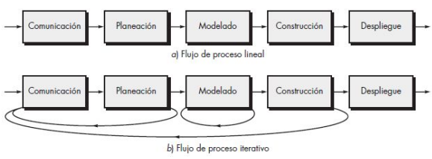
Un flujo de proceso evolutivo realiza las actividades en forma “circular”. Cada circuito lleva a una versión más completa del software.

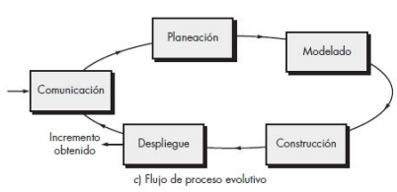
Un flujo de proceso paralelo ejecuta una o más actividades en paralelo con otras.

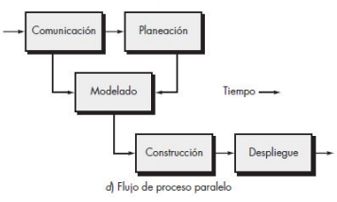
Modelo en Cascada

- Primer modelo publicado sobre el proceso de desarrollo de software.
- Debido al paso de una fase a la otra, este modelo se conoce como “modelo en cascada” o ciclo de vida del software.
- Proceso dirigido por un plan, se planifican todas las actividades del proceso con anticipación.
- Cada fase produce documentación que permite monitorear el progreso contra el plan de desarrollo.
- Se recomienda cuando todos los requerimientos han sido establecidos claramente desde un principio y sea improbable un cambio radical durante el desarrollo del sistema.
- La siguiente fase no debe comenzar hasta que termine la anterior. En la practica, las etapas se solapan y se nutren mutuamente de informacion.
- Debido a los costos de produccion y aprobacion de documentos, las iteracciones suelen ser onerosas e implicar un rediseño significativo.
- Su principal problema es la particion inflexible del proyeco en distintas etapas.
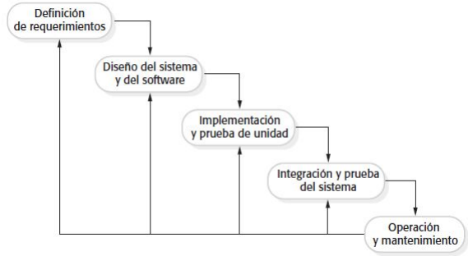
- Analisis y definicion de requerimientos: Servicios, restricciones y metas del sistema se establecen mediante consulta a los usuarios del sistema. Luego se definen con detalle y sirvien como una especificacion.
- Diseño del sistema y del software: el proceso de diseño de sistemas asigna los requerimientos, para sistemas de hardware o de software, al establecer una arquitectura de sistema global. El diseño de software implica identificar y describir las abstracciones fundamentales del sistema de software. Despues de probarlo, se libera el sistema de software al cliente.
- Implementacion y prueba de unidad: El diseño de software se realiza como un conjunto de programas o unidades del programa. La prueba de unidad consiste en verificar que cada unidad cumplea con su especificacion.
- Integracion y prueba de sistema: las unidades del programa o lo programas individuales se integran y prueban como un sistema completo para asegurarse de que se cumplan los requerimientos de software. Despues de probarlo, se libera el sistema de software al cliente.
- Operacion y mantenimiento: por lo general, la fase mas larga del ciclo de vida, donde el sistema se instala y se pone en practica. El mantenimiento incluye corregir errores que no se detectaron en estpas anteriores del ciclo de vida, mejorar la implementacion de las unidades del sistema e incrementar los servicios del sistema conforme se descubren los nuevos requerimientos.

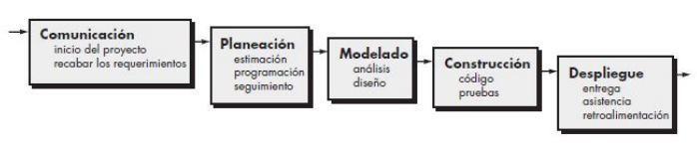
Modelo incremental

Consiste en la idea de diseñar una implementacion, exponer esta al comentario del usuario y luego desarrollarla en sus diversas versiones hasta producir un sistema adecuado

Ejecuta una serie de avances (incrementos) que en forma progresiva dan más funcionalidad al cliente.

El primer incremento suele ser el producto fundamental. Se abordan requerimientos básicos:
- El cliente usa o evaluá el producto fundamental.
- Se desarrolla un plan para el incremento que sigue.

Este proceso se repite después de entregar cada incremento, hasta terminar el producto final.

Las actividades de especificacion, desarrollo y validacion estan entrelazadas en vez de separadas, con rapida retroalimentacion a traves de las actividades

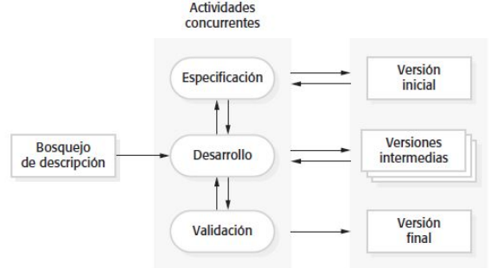
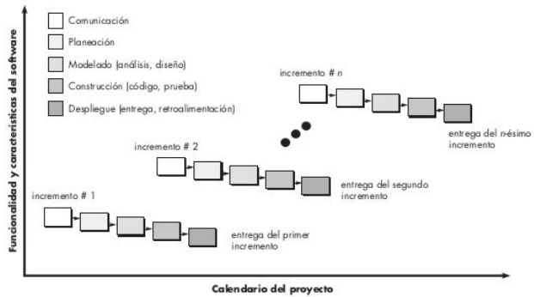
El desarrollo incremental refleja la forma en la que se resuelven problema, rara vez se trabaja por adelantado una solucion completa del problema, mas bien se avanza en una serie de pasos hacia una solucion y se retrocede cuando se detecta que se cometieron errorres.

Ventajas:

- Resulta más barato y fácil realizar cambios en el software conforme éste se diseña.
- Es más sencillo obtener retroalimentación del cliente sobre el trabajo de desarrollo que se realizó.
- Los clientes tienen posibilidad de usar y ganar valor del software más temprano de lo que sería posible con un proceso en cascada.
- Es útil en particular cuando no se dispone de personal para la implementación completa del proyecto en el plazo establecido por el negocio.

Desventajas:

- Las grandes organizaciones tienen procedimientos burocraticos que han evolucionado con el tiempo y pueden suscitar falta de coordinacion entre dichos procedimientos y un proceso iterativo o agil mas informal. En ocaciones tales procedimientos existen por buenas razones por lo que cambiarlos podria resultar imposible, de manera que los conflictos son inevitables.
- Desde una perspectiva administrativa nos encontramos con dos problemas:
  - El proceso no es visible. Los administradores necesitan entregas regules para medir el avance. Si los sistemas se desarrollan rapidamente, resulta poco efectivo en terminos de costos producir documentos que reflejen cada version del sistemas.
  - La estructura del sistema tiende a degradarse conforme se tienen nuevos incrementos. A menos que se gaste tiempo y dinero en la refactorizacion para mejorar el software, el cambio regular tiende corromper la estructura. La incorporacion de mas cambios de software se vuelve cada vez mas dificil y costosa.
- Los problemas del desarrollo incremental se vuelven particularmente agudos en sistemas grandes, complejos y de larga duracion, donde diversos equipos desarrollan diferentes partes del sistema. Los grandes sistemas necesitan de un marco o una arquitectura estable y es necesario definir con claridad, respecto a dicha arquitectura, las responsabilidades de los distintos equipos equiposque trabajan en partes del sistema. Esto debe planearse por adelantado en vez de desarrollarse de manera incremental.

El desarrollo incremental ahora es, en cierta forma, el enfoque mas comun para el desarrollo de sistemas de aplicación. Este enfoque puede estar basado en un plan, ser agil o, mas usualemente, una mezcla de dichos enfoques. En un enfoque basado en un plan se indentifican por adelantada los incrementos del sistema; si se adopta un enfoque agil, se detectan primeron incrementos, aunque el desarrollo de incrementos posteriores dependen del avance y las prioridades del cliente.

Modelo de Construcción de Prototipos

Se crea un prototipo del sistema antes de desarrollar el sistema completo, estos sirven como mecanismo para identificar los requerimientos del software cuando no están claros.

Los usuarios adquieren la sensación del sistema real y los desarrolladores logran construir algo de inmediato (“primer sistema”).

En general, se reduce el número de propuestas de cambio de requerimientos posterior a la entrega.

Todos los participantes deben estar de acuerdo en que el prototipo sirva como el mecanismo para definir los requerimientos.

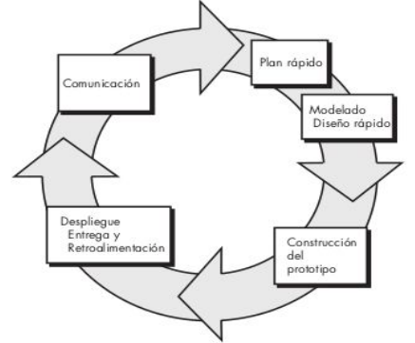
Es un metodo iteratico en el que el prototipo se desarrolla, se prueba y se refina en ciclos. En cada ciclo, el prototipo se acercas mas al sistema final.

Ventajas:

- Es un metodo flexible.
- Buena opcion para proyectos donde no estan claros los requisitos del sistema o proyectos donde se requieran comentarios tempranos de los usuarios en el proceso de desarrollo.

Desventajas:

- Puede ser mas complejo y costoso que otros metodos de desarrollo de software.
- Puede ser dificil mantener la consistencia entre el prototipo y el sistema final.
- Puede ser dificil gestionar proyectos grandes.

Modelo en espiral

Boehm (1988) propuso un marco del proceso de software dirigido por el riesgo.

El proceso de software se representa como una espiral y no como una secuencia de actividades con cierto retroceso de una actividad a otra.

Parte de la base de que el desarrollo de aplicaciones se debe llevar a cabo en un ciclo iterativo que se debe repetir tantas veces como sea necesario hasta cumplir el objetivo.

Cada ciclo en la espiral representa una fase del proceso de software.

Entonces, este modelo se caracteriza por iterar repetidamente un conjunto de procesos dedesarrollo elemental y eliminar el riesgo, por lo que se está reduciendo activamente. Todo el proceso de desarrollo pasa repetidamente por ciertas etapas. Cada iteración se llama espiral.

El ciclo mas interno puede relacionarse con la factibilidad del sistema, el siguiente con la definicion del requerimientos, el ciclo que sigue con el diseño del sistema, etc.

Este modelo combina evitar el cambio con la tolerancia al cambio, esto supone que los cambios son resultados de riesgos del proyecto e incluye actividades de gestion de riesgos explicitas para reducir tales riesgos.

La diferencia principal entre el modelo en espiral con otros modelos de proceso de software radica en su conocimiento explicito del riesgo. Un ciclo de espiral comienza por la elaborar objetivos como rendimiento y funcionalidad. Luego, se numeran formas alternativas de alcanzar dichos objetivos y de lidiar con las restricciones en cada uno de ellos. Cada restricción se alternativa se valora contra cada objetivo y se identifican las fuentes de riesgo del proyecto. El siguiente paso es resolver dichos riesgos mediante la actividades de recopilacion de informacion, como analisis mas detallado, creacion de prototipos y simulacion.
Una vez valoradoslos riesgo se realiza cierto desarrollo, seguido por una actividad de planeacion para la siguiente fase del proceso. De manera informal, el riesgo significa simplemente algo que podria salir mal. Los riesgos conducen a propuestas de cambios de software y a problemas de proyecto como exceso en las fechas y el costo, de manera que la minimizacion del riesgo es una actividad muy importante de administración del proyecto.

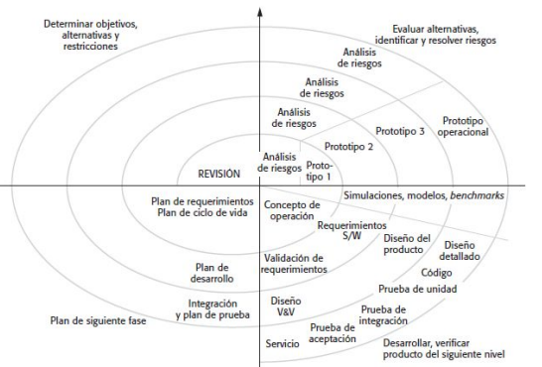
Cada ciclo en la espiral se divide en 4 sectores:
- Establecimiento de objetivos y condiciones generales: Comienza con la valoración de qué objetivos deben vincularse a cada uno de los pasos del desarrollo de software. Se puede tratar, por ejemplo, de la mejora del rendimiento o de la ampliación de la funcionalidad. Al mismo tiempo, es el momento de definir las alternativas para la implementación (por ejemplo, diseño A vs. diseño B) y determinar las condiciones generales como los costes o la inversión de tiempo. Se identifican riesgos del proyecto.
- Valoración, reducción del riesgo y valoracion: En cada uno de los riesgos identificados del proyecto, se realiza un análisis minucioso. Se dan acciones para reducir el riesgo. Durante esta fase se analizan todas las posibles soluciones y se evalúa cuál es la más satisfactoria. Seguidamente se identifican los riesgos asociados con la solución y se resuelven utilizando la mejor estrategia posible. Al finalizar esta fase, el prototipo debe estar construido para la mejor solución posible.
Evaluar alternativas, identificar, resolver riesgos o la fase de análisis de riesgos es probablemente la etapa de desarrollo más importante. Los riesgos son posibles condiciones y eventos que impiden que el equipo de desarrollo cumpla sus objetivos. La tarea principal para el equipo de desarrollo es enumerar todos los riesgos posibles y priorizarlos según su importancia. Luego se deben determinar las posibles estrategias que pueden ayudar a superar los riesgos.
- Desarrollo y validación de resultados: Después de una evaluación del riesgo, se elige un modelo de desarrollo para el sistema.
Al finalizar el análisis de riesgos, se prosigue con el desarrollo real del software, así que esta fase siempre está caracterizada por los riesgos relativos restantes. Si el proceso de desarrollo está dominado por riesgos de rendimiento o de interfaz de usuario, o riesgos del control interno de la interfaz, se ofrece primero una estrategia de desarrollo evolutiva, donde se especifica el proyecto con más precisión y se optimizan los prototipos. El código real se escribe y se prueba varias veces hasta alcanzar el resultado deseado, que puede servir entonces como base de bajo riesgo para otros pasos de desarrollo.
- Planeación: También llamada fase de evaluación. Consiste en planificar las próximas fases y evaluar la salida del proyecto hasta la fecha antes de que el proyecto continúe a la siguiente espiral. El modelo espiral se llama metamodelo porque utiliza los modelos de cascada y prototipo. Pero es muy importante entender que el modelo espiral no es solo una secuencia de incrementos cascada, sino que es un modelo mucho más flexible.
Incluye la estimación del coste, el calendario y los recursos para la iteración.
Puede parecer que todo en el proyecto sigue una secuencia espiral única, pero el ciclo de vida del proyecto de la vida real es más ágil y flexible que esta simple representación. Con este enfoque que es bastante reiterativo, incluso existe la posibilidad de revisar la decisión anterior.

Ventajas:
- El modelo de desarrollo en espiral se utiliza a menudo para proyectos que estan sujetos a riesgos.
- Los conflictos entre los requisitos de un software y su diseño se evitan eficazmente mediante el enfoque ciclico, ya que los requisitos pueden comprobarse constantemente, y si es necesario, modificarse.
- Se puede obtener feedback de los usuarios, desarrolladores y clientes en las primeras fases del proyecto.

Desventajas:
- No es recomendable en proyectos de corto plazo.
- Requiere de un experto en manejo de riesgos.
- No puede romperse el orden de la espiral, para que la tecnica funcione bien.
- Requiere de registrar y analizar mas documentos y archivos, para que la espiral pueda escalar sin riesgos.
- Puede resultar mas costoso.
- En los lugares donde se toman decisiones sobre los ciclos siguientesm existe el riesgo de que se forme bucles y el proyecto tarde mas tiempo si se toman decisiones equivocadas. Por esta razon, las alternaticas y su evaluacion son importantes.

Estudios de factibilidad

El objetivos de un estudio de factibilidad es determinar si un proyectoes factible y si vale la pena invertir en el.

Tenemos cuatro tipos principales:

- Factibilidad técnica:
  - Es una medida del éxito de la puesta en práctica de la solución técnica específica y de la disponibilidad de los recursos y los conocimientos técnicos necesarios.
  - Ej: ¿Existe o se puede adquirir la tecnología necesaria para realizar lo que se pide?
- Factibilidad financiera y económica:
  - Es una medida de la eficacia de los costos asociados a un proyecto o una solución, recibe el nombre de análisis costo-beneficio.
  - Ej: El costo de llevar a cabo la investigación completa de sistemas
- Factibilidad operacional:
  - Los proyectos propuestos únicamente tienen beneficio cuando logran ingresar al grupo de sistemas de información que satisfacen los requerimientos de la organización.
  - Ej: ¿Se utilizará el sistema cuando esté terminado e instalado?
- Factibilidad de fechas:
  - Es una medida del éxito que indica si un proyecto es razonable en el cumplimiento de su calendario.
  - Ej: ¿Puede la solución implantarse en un plazo razonable de tiempo?.

--- Unidad 3 ---

Ingeniería de Requerimientos

Definición de requerimiento (según IEEE)

Condición o capacidad que debe poseer un sistema o un componente de un sistema para satisfacer un contrato, un estándar, una especificación u otro documento formalmente impuesto.

Otra definición

Los requerimientos de un sistema son descripciones de las necesidades de los clientes sobre lo que debe hacer el sistema. Indican:
- El servicio que ofrece.
- Restricciones en su operación.
Tales requerimientos reflejan las necesidades de los clientes por un sistema que atienda cierto proposito, como seria controlar un dispositivo.

Ingeniería de requerimientos

Al proceso de descubrir, analizar, documentar y verificar los servicios y restricciones se le llama Ingeniería de Requerimientos (IR). (Sommerville).

Existen dos niveles de descripción de requerimientos:
- Requerimientos del usuario: definen qué servicios esperan los usuarios del sistema y las restricciones con las cuales éste debe operar.
- Requerimientos del sistema: son descripciones más detalladas de las funciones, los servicios y las restricciones operacionales del sistema de software.
Determinación de requerimientos de la organización y sus distintos usuarios.

- Identificar a las partes interesadas: personas o grupos con interes en el sistema. Pueden ser usuarios finales, empleados, etc.
- Establecer objetivos del sistema: ¿Que se espera que logre el sistema? ¿Cuales son los beneficios que espera obtener la organización?.
- Identificar las necesidades de las partes interesadas: ¿Que necesitan las partes interesadas del sistema?
- Priorizar los requisitos: Algunos requisitos son mas importantes que otros, es importante priorizarlos para asegurarse de que el sistema satisfaga las necesidades mas importantes de las partes interesadas.
- Documenta los requisitos: una vez identificados, es importante documentarlos en un documento de requisitos.

Una vez documentados, se pueden utilizar para desarrollar, probar e implementar el sistema

Requerimientos funcionales del sistema

- Definen las funciones que el sistema debe proveer.
- Cómo debería reaccionar el sistema a entradas particulares.
- Cómo debería comportarse el sistema en situaciones específicas.
- En algunos casos, lo que no debe hacer el sistema.
- Ejemplo: Un usuario podrá buscar en todas las clínicas las listas de citas.

Requerimientos no funcionales del sistema

- Son limitaciones sobre servicios o funciones que ofrece el sistema.
- Están relacionados con propiedades emergentes del sistema, como por ejemplo fiabilidad, tiempo de respuesta y uso de almacenamiento.
- Se suelen aplicar al sistema como un todo, más que a características o a servicios individuales del sistema.
- Ejemplo: Como establece la HStan-03-2006-priv, el sistema implementará provisiones para la privacidad del paciente.

Características deseables de un requerimiento

- Conciso: fácil de leer y entender. Su redacción debe ser simple y clara para aquellos que vayan a consultarlo en un futuro.
- Completo: no necesita ampliar detalles en su redacción. Proporciona información suficiente para su comprensión.
- Consistente: no es contradictorio con otro requerimiento.
- No ambiguo: tiene una sola interpretación. El lenguaje usado en su definición, no debe causar confusiones al lector.
- Especificado por escrito: Como todo contrato o acuerdo entre dos partes.
- Posible de probar o verificar: se debe poder saber si se cumplió o no.

Proceso de Ingeniería de Requerimientos

Cuatro actividades principales:
- Estudios de Factibilidad: breve estudio enfocado que debe realizarse con oportunidade en el proceso de ingenieria de requerimientos
- Adquisición de Requerimientos: ingenieros de software trabajan con el clientes y usuarios finales del sistema para descubrir el dominio de aplicación, que servicios proporcionar al sistema, el desempeño requerido de este, etc.
- Especificación de Requerimientos: requerimientos se documentan e ingresan en la siguiente ronda de la espiral. Pueden producirse documentos de requerimientos formales o informales
- Validación de Requerimientos: se verifica que los requerimientos validan el sistema que en verdad el cliente quiere. En esta etapa se realizan diferentes tipos de comprobaciones sobre los documentos contenidos en el documento.

El documento de requerimientos de software

- Comunicado oficial de lo que deben implementar los desarrolladores del sistema.
- Incluye tanto los requerimientos del usuario para un sistema, como una especificación detallada de los requerimientos del sistema.
- También se lo denomina Especificación de Requerimientos de Software (SRS).
- Es esencial cuando se contrata un profesional externo para que desarrolle el software.

Estándar IEEE 830:1998

- Indica la estructura y organización de toda la información que debe incluirse en un buen documento de especificación de requerimientos de software.
- Si bien propone un conjunto de recomendaciones, no exige estrictamente el formato de dicha información.
- El nivel de detalle de un documento de requerimientos depende del tipo de sistema a diseñar y el proceso de desarrollo utilizado.
- Actualizado con el estándar IEEE 29148:2018 el cual proporciona un tratamiento unificado de los procesos y productos involucrados en los requerimientos a lo largo del ciclo de vida de los sistemas.

Técnicas para la adquisición de requerimientos

Análisis de documentos:
- Cuantitativos:
  - Informes usados para la toma de decisiones.
  - Informes de desempeño.
  - Registros.
  - Cantidad y tipos de transacciones.
- Cualitativos:
  - Mensajes de correo electrónico.
  - Anuncios de tableros, áreas de trabajo.
  - Memorándum.
  - Marco regulatorio.
  - Manuales de procedimientos y política.

Entrevista:

- Es una conversación dirigida con un propósito específico, en la cual se usa un formato de preguntas y respuestas.

- En ellas el equipo de ingenieria de requerimientos formula preguntas a los participantes sobre el sistema que actualmente usan y el sistema que se va a desarrollar.

- Son valiosas para lograr una comprension global sobre que hacen los participantes, como pueden interactuar con el nuevo sistema y las dificultades que se enfrentan con lo usuarios actuales.

- La informacion de la entrevista se complementa con otra informacion del sistema de documentacion que describe los procesos empresariales o los sistemas existentes, las observaciones del usuario, etc. En ocaciones puede ser la unica fuente de datos sobre los requerimientos del sistema.

- Pueden ser de dos tipos:
  - Cerradas: donde los participantes responden a un conjunto de preguntas preestablecidas.
  - Entrevistas abiertas: no hay agenda definida. El equipo de ingenieria de requerimientos explora un rango de conflictos con los participantes del sitema y, como resultado, desarrolla una mejor comprension de su necesidades.

- Se busca obtener:
  - Opiniones.
  - Sentimientos.
  - Objetivos de la organización.
  - Objetivos personales.
  - Procedimientos informales.

- Planeación de la entrevista:
  - Leer los antecedentes: leer y entender como sera posible los antecedentes de los entrevistados y su organizacion. Poner especial atencion en el lenguaje que utilizen los miembros de la organización.
  - Establecer los objetivos de la entrevista: utilizar antecedentes que haya recopilado asi como su propia experiencia para establecer los objetivos de la entrevista
  - Decidir a quien entrevistar: a la hora de decidir a quie entrevistar, incluir a personas clave de todos los niveles que vayan a ser afectadas por el sistema de alguna manera. Tratar de conseguir equilibrio de tal manera que atienda las necesidades de tantos usuarios como sea posible.
  - Preparar al entrevistado: preparar a la persona a ser entrevistada hablandole por anticipado o enviandole un email, dandole tiempo para pensar la entrevista. Si la entrevista es compleja, se pueden enviar por correo las preguntas con antelacion para dar tiempo al entrevistado a que piense sus respuestas.
  - Decidir sobre los tipos de preguntas y su estructura: escribir preguntas que abarquen las areas claves de la toma de decisiones descubiertas al determinar los objetivos de la entrevista. Tecnicas apropiadas para preguntar son el corazon de la entrevista.
- Tipos de preguntas:
  - Preguntas abiertas:
    - Ofrecen opciones abiertas para que el entrevistado responda.
    - Ej: ¿Qué opina sobre el estado actual del comercio electrónico de negocio a negocio en su empresa?
  - Preguntas cerradas:
    - Ofrecen un número limitado de opciones para responder.
    - Ej: ¿Cuántas veces por semana actualiza el repositorio del proyecto?
- Estructura de entrevistas:
  - Pirámide: de lo especifico a lo general.
  - Embudo: de lo general a lo especifico.
  - Diamante: de lo especifico a los general terminando nuevamente en especifico.
- Ventajas:

Cuestionario:

Técnica de recopilación de información que consiste en un conjunto de preguntas u otros tipos de indicaciones con el objetivo de recopilar información de un encuestado.

Pueden ser utilizados con muestras grandes.

Pueden ser de:
- Formato libre: mas libertad a los usuarios en las preguntas.
- Formato fijo: se requiere una selección de respuesta por cada pregunta de varias respuestas posibles previamente definidas.

Se utilizan preguntas abiertas o cerradas.

Las respuestas obtenidas mediante cuestionarios usando preguntas cerradas pueden ser cuantificadas.

El desarrollo de un cuestionario útil lleva tiempo de planeación.

Por lo general, los analistas de sistemas utilizan dos diferentes escalas de medicion:
- Nominales: Se utilizan para clasificar cosas. Formas de medicion mas debiles. El analista lo unico que puede hacer con ellas es obtener los totales para la clasificacion.
- De intervalo: los intervalos entre cada unos de los números son iguales. Pueden realizarse operaciones matematicas en los datos del cuestionario, lo cual da un analisis mas completo.

Sugerencias para confeccionar cuestionarios:
- Definir claramente los objetivos.
- Tener consistencia en el estilo.
- Mantener un orden de las preguntas:
  - Priorizar primero las preguntas que sean importantes para los encuestados.
  - Agrupar conceptos de contenido similar.
  - Introducir primero las preguntas menos controversiales.

Diseño de cuestionarios (4 reglas):
- Dejar bastante espacio en blanco.
- Proporcionar suficiente espacio para escribir las respuestas.
- Facilitar a los encuestados que marquen con claridad sus respuestas.
- Mantener un estilo consistente.

Ventajas:
- La mayoria pueden responderse rapidamente.
- Medio relativamente barato para recopilar datos.
- Permiten a los entrevistados mantener el anonimato.
- Respuestas pueden tabularse y analizarse rapidamente

Desventajas:
- Con frecuencia el numero de encuestados es bajo.
- No hay garantia de que una persona se explaye o responda todas las preguntas.
- Tienden a ser inflexibles.
- No se puede hacer un analisis de lenguaje corporal del encuestado.
- No hay tiempo para aclarar una respuesta vaga o incompleta a cualquier pregunta.
- Un buen cuestionario es dificil de preparar.

Revision de registros:
- Proceso de revisar los registros de un cuestionario para identificar cualquier error o inconsistencia. Esto puede incluir verificar la precisión de los datos, la validez de las respuestas y el cumplimiento de las políticas y procedimientos. La revisión de registros de un cuestionario es una parte importante del proceso de análisis de sistemas, ya que ayuda a garantizar que los datos sean precisos y confiables.
- Algunos pasos a seguir para esto son:
  - Identificar los registros a revisarse.
  - Obtener una copia de los registros.
  - Revisar los registros en busca de cualquier error o inconsistencia.
  - Registrar cualquier error o inconsistencia que encuentre.
  - Comunicar los resultados de la revision a las partes interesadas relevantes.

JAD (Diseño de Aplicación Conjunta)

- Significa Joint Application Design.
- Técnica creada por IBM (1977), que permite realizar el análisis de requerimientos y diseñar la interfaz de usuario en forma conjunta con los usuarios, en un ambiente de grupo.
- Debidamente preparado y facilitado, las sesiones de JAD pueden acelerar significativamente la fase de diseño e involucrar a los usuarios en un nivel intenso.
- Participantes:
  - Patrocinador ejecutivo (Gerente Usuario).
  - Analista de SI.
  - De 8 a 12 Usuarios.
  - Líder de Sesión.
  - 1 o 2 observadores (expertos técnicos).
  - Escribanos.
- Ventajas:
  - Reducir el tiempo y costo requerido por las entrevistas.
  - Mejorar la calidad de los resultados de la valoración de requerimientos.
  - Identificación por parte del usuario con el nuevo sistema de información a consecuencia del proceso participativo.
  - Desarrollo de diseños creativos (brainstorming).
- Desventajas:
  - Todos los participantes tienen que dedicar una gran cantidad de tiempo.
  - Es una técnica muy costosa comparada con otras técnicas tradicionales.
  - La organización debe estar preparada y contar con las habilidades necesarias para que la aplicación de JAD sea productivo.

Condiciones que apoyan el uso de JAD:
- Los grupos de usuario esta intranquilos y quieren algo nuevo, no una solucion comun a un problema tipico.
- La cultura organizacional apoya los metodos conjuntos de resolucion de problemas entre diversos niveles de empleados.
- Los analistas prevén que la cantidad de ideas generadas por medio de las entrevistas uno a uno no sera tan abundante como la cantidad de ideas que se podran obtener de un ejercicio en grupo.
- El flujo de trabajo de la organización permite la ausencia de personal importante durante un periodo de dos a cuatro dias

RFP (Request For Proposal)

Documento que contiene las bases y condiciones para que los proveedores realicen propuestas técnicas, funcionales, de proyecto y económicas.

La solicitud de propuestas se utiliza cuando diversos proveedores o productos son posibles candidatos y nos interesa obtener propuestas y cotizaciones competidoras.

Su objetivo es comunicar los requerimientos y caracteristicas deseadas a los proveedores.

Una RFP bien redactada puede ayudar a garantizar que se reciban propuestas sólidas de proveedores calificados y que se seleccione el proveedor adecuado para el proyecto.

Esos requerimientos y caracteristicas se deben clasificar como:
- Obligatorios: debe ofrecerlos el proveedor.
- Sumamente importantes: que se desea obtener del proveedor, pueden obtenerse de la organización o de un tercero.
- Deseables: son prescindibles.

Pasos para redactar un RFP:
- Comenzar por definir las necesidades. ¿Que se necesita que haga el proveedor? ¿Cuales son los requisitos especificos?
- Investigar el mercado. ¿Quiénes son los proveedores potenciales? ¿Qué ofrecen?
- Escribir una RFP clara y concisa. La RFP debe ser fácil de entender y debe incluir toda la información necesaria para que los proveedores puedan presentar propuestas sólidas.
- Establecer una fecha límite para presentar propuestas. Esto ayudará a garantizar que los proveedores tengan tiempo suficiente para preparar sus propuestas.
- Evaluar las propuestas. Utilizar los criterios de selección que se enumeran en la RFP para evaluar las propuestas.
- Seleccionar el proveedor adecuado. El proveedor seleccionado debe cumplir con todos sus requisitos y ofrecer el mejor valor para el proyecto.

Secciones:
- Portada: Esta sección incluye la información de contacto de la organización que solicita la propuesta, así como el título de la RFP y la fecha de publicación.
- Tabla de contenido: Esta sección proporciona una lista de las secciones de la RFP y los números de página correspondientes.
- Resumen ejecutivo: Esta sección proporciona una descripción general del proyecto o servicio que se está solicitando, así como los requisitos y el presupuesto.
- Descripción del proyecto: Esta sección proporciona una descripción más detallada del proyecto o servicio que se está solicitando, incluyendo los requisitos específicos, el cronograma y el presupuesto.
- Requisitos del proveedor: Esta sección enumera los requisitos que debe cumplir el proveedor, incluyendo la experiencia, las certificaciones y la capacidad técnica.
- Criterios de selección: Esta sección enumera los criterios que se utilizarán para evaluar las propuestas, incluyendo el precio, la experiencia, la capacidad técnica y el historial de éxito.
- Procedimiento de presentación: Esta sección explica cómo los proveedores deben presentar sus propuestas, incluyendo la fecha límite, la forma de presentación y los documentos requeridos.
- Anexos: Esta sección incluye cualquier documento adicional que sea relevante para la RFP, incluyendo planos, especificaciones o contratos de muestra.

Incluye aspectos como:
- Objetivos.
- Descripción general del sistema.
- Requerimientos funcionales y no funcionales.
- Metodología utilizada.
- Consideraciones de diseño.
- Capacitación.
- Plazos de entregas.
- Pautas relacionadas al proceso publicación y recepción de ofertas, etc.

Beneficios:
- Establece una base que permite comparar las distintas propuestas.
- Permite con el mismo documento pedir propuestas a muchos proveedores, haciendo el proceso más eficiente.
- Estas especificaciones explican la toma de deciciones y las formulas que transformaran los datos de entrada de un proceso en salidas
- Regula el proceso de selección de proveedor aportando información sobre plazos, expectativas y criterios de selección.
- Promueve la competencia entre proveedores.

--- Unidad 4 ---
Herramientas para la documentación de procesos, procedimientos y decisiones

Especificaciones de los procesos

- Explican la lógica de la toma de decisiones y las fórmulas que transformarán la entrada del proceso en su salida.
- Se crean para los procesos primitivos en un diagrama de flujo de datos asi como tambien para algunos procesos de nivel superior que se amplian a un diagrama hijo.
- Objetivo de las especificaciones de los procesos:
  - Reducir la ambigüedad de los procesos.
  - Obtener una descripción precisa de lo que se logra.
  - Validar el diseño del sistema.

Herramientas

Lenguaje estructurado:
- El español estructurado se basa en:
  - Cuando la logica del proceso involucra formulas o iteracion, o cuando las decisiones estructuradas no son complejas, el uso de español estructurados es una tecnica apropiadas para analizar el proceso de decision.
  - La lógica estructurada o las instrucciones organizadas en procedimientos anidados y agrupados.
  - Las instrucciones en español simple tales como sumar, multiplicar y mover.

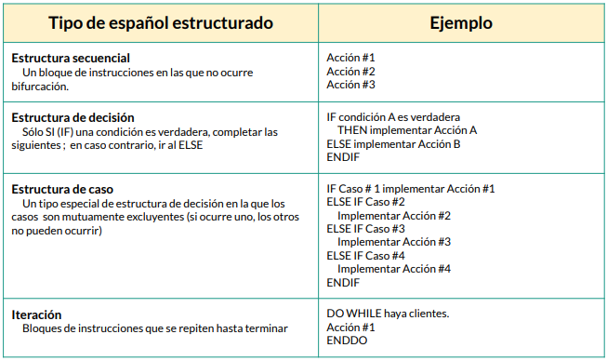
- Ventajas:
  - Permite aclarar la lógica y las relaciones que se encuentran en el lenguaje humano.
  - Constituye una herramienta importante de comunicación.

Tablas de decision

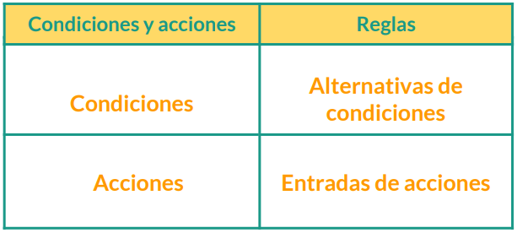
Pueden ocurrir cuatro problemas principales al confeccionar una tabla de decisión:
- Incompletas: No contemplar todas las posibilidades.
- Situaciones imposibles.
- Contradicciones:
  - Dos o mas reglas de la tabla de decision son incompatibles entre si.
  - Por ejemplo, una regla podría decir "Si el clima es soleado, entonces ve a la playa", mientras que otra regla podría decir "Si el clima es soleado, entonces quédate en casa y lee un libro". Estas dos reglas son contradictorias, porque no se puede ir a la playa y quedarse en casa al mismo tiempo.
- Redundancia:
  - Dos o más reglas de la tabla de decisión son idénticas entre sí.
  - Por ejemplo, una regla podría decir "Si el clima es soleado, entonces ve a la playa", mientras que otra regla podría decir "Si el clima es soleado, entonces ve a la playa". Estas dos reglas son redundantes, porque dicen exactamente lo mismo.

Tabla de filas y columnas separadas en cuatro cuadrantes:
- El cuadrante superior izquierdo contiene las condiciones.
- El cuadrante superior derecho contiene las alternaticas de condicion.
- El cuadrante inferior izquierda de la tabla se encuentran las acciones que se deben realizar.
- En la parte inferior derecha las reglas para llevar a cabo las acciones

Condiciones: Variables que se consideran al tomar una decision.

Acciones: cosas que se hacen dependiendo de los valores de las condiciones.

Alternativas de condicion:
- Son los diferentes valores que puede tomar una condición.
- Por ejemplo, si la condición es "¿Cuál es el clima?", las alternativas de condición podrían ser "soleado", "nublado" o "lluvioso".

Entradas de accion: Acciones que se toman cuando se cumplen ciertas condiciones.

Tablas extendidas:
- Se utilizan cuando existen variables que pueden asumir más de dos valores.
- Permiten reducir la complejidad de las tablas de decisión.

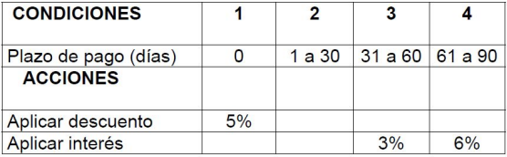
Árboles de decisión:

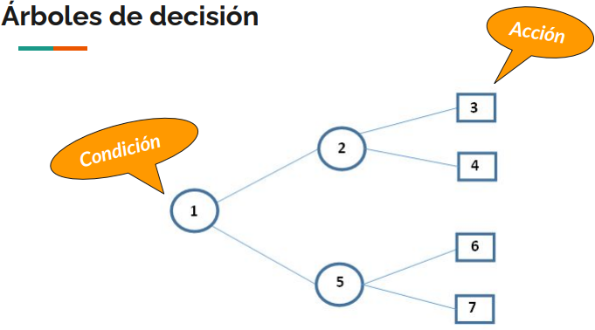

Permiten identificar y organizar las condiciones y acciones en un proceso de decisión completamente estructurado.

Son útiles cuando es imprescindible mantener una cadena de decisiones en una secuencia específica, tambien cuandoocurre una bifurcacion compleja en un proceso de decision estructurada.
Permiten describir las condiciones y acciones en las ramas.

Condiciones:
- Variables que se consideran al tomar una decisión.
- Se utiliza un circulo para denotarlas.

Acciones:
- Son las cosas que se hacen dependiendo de los valores de las condiciones.
- Se utiliza un nodo cuadrado para denotarlas.

Complejidad de un árbol de decisión: medida de su tamaño y complejidad. Se puede medir de varias maneras, pero las más comunes son la profundidad del árbol y el número de hojas del árbol.

La profundidad de un árbol de decisión es la distancia desde el nodo raíz hasta el nodo hoja más alejado. Un árbol de decisión más profundo es más complejo, ya que tiene más niveles y, por lo tanto, más nodos.
El número de hojas de un árbol de decisión es el número de nodos que no tienen hijos. Un árbol de decisión con más hojas es más complejo, ya que puede tomar más decisiones.

Diagramas de flujos

Es una representación gráfica de un proceso. Se utiliza para mostrar las diferentes etapas de un proceso y cómo se relacionan entre sí. Los diagramas de flujo se pueden usar para una variedad de propósitos, incluyendo:
- Documentar un proceso existente.
- Comunicar un proceso a otros.
- Analizar un proceso para identificar areas de mejora.
- Automatizar un proceso.

Los diagramas de flujo son diagramas que emplean símbolos gráficos para representar los pasos o etapas de un proceso.

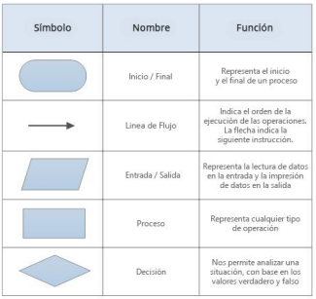
Diagramas de bloques

- El diagrama de bloques es la representación gráfica del funcionamiento interno de un sistema. Definen la organización de todo el proceso interno, sus entradas y sus salidas.
- Representa las diferentes partes de un sistema y las relaciones entre ellas.
- Los diagramas de bloques se utilizan para comunicar ideas sobre sistemas complejos y para ayudar a los ingenieros a diseñar y construir sistemas.

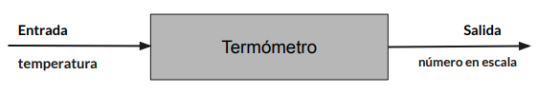
--- Unidad 5 ---
Análisis Estructurado

Análisis estructurado

Método para el análisis de sistemas manuales o automatizados, que conduce al desarrollo de especificaciones para sistemas nuevos ó para efectuar modificaciones a los ya existentes. (James Senn).

Se fundamenta en el uso de técnicas y herramientas de desarrollo y documentación, fundamentalmente gráficas que facilitan el análisis, el diseño y la programación.

Objetivos:
- Organizar las diferentes tareas asociadas con la determinación de requerimientos para obtener el entendimiento, la comprensión completa y exacta de una situación dada.
- Estructurar de forma simple y entendible, de manera de incluir todos los detalles relevantes que describen al sistema en uso.
- Facilitar la comunicación en el proceso de desarrollo de un sistema de información.

Herramientas propuestas por el análisis estructurado:

- Diagrama de Flujos de Datos (DFD):
- Diccionario de Datos.
- Diagrama Entidad-Relacion.
- Diagrama de Transición de Estados.

¿Para que se utilizan las herramientas de modelado?

- Permiten concentrarse en las propiedades importantes del sistema y al mismo tiempo restar atención a otras menos importantes.
- Discutir cambios y correcciones de los requerimientos del usuario, a bajo costo y con el mínimo riesgo.
- Para verificar que se comprenda correctamente el ambiente del usuario.

Principales caracteristicas de una herramienta de modelado:

- Gráfica (diagramas, con apoyatura de material textual).
- Permiten que el sistema sea visto en segmentos, en forma descendente.
- Mínima redundancia (mejora en el mantenimiento posterior.
- Ayudan a predecir el comportamiento del sistema.
- Generan transparencia para el usuario.

Diagrama de Flujos de Datos (DFD)

- Herramienta gráfica que se emplea para describir y analizar el movimiento de datos a través de un sistema.
- Representan graficamente los procesos y flujos de datos del sistema de un negocio.
- Describen el panorama general de las entradas, procesos y salidas del sistema
- Especifica que hace el sistema, modela sus funciones.
- Es gráfico.
- Es comprensible por los usuarios.
- Se puede usar a cualquier nivel de detalle.
- Elementos:
  - Entidad externa:
    - Representan fuentes (origen) o destinos externos de datos que pueden ser personas, programas, organizaciones u otras entidades que interactúan con el sistema pero se encuentran fuera de su frontera.

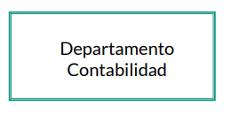
  - Procesos:
    - Producen la transformación de los flujos de datos de entrada en los flujos de datos de salida.

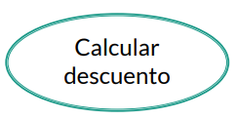
  - Flujo de datos
    - Establecen la comunicación entre procesos, almacenes y entidades externas, llevando la información necesaria para esos objetos.
    - Representan datos en movimiento.
    - El nombre debe ser representativo de la totalidad del flujo

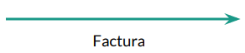
  - Almacén de datos:
    - Se utilizan para modelar un conjunto de datos en reposo con características similares.
    - Los almacenamientos se conectan a los procesos mediante:
      - Un flujo de un proceso al almacenamiento (escritura).
      - Un flujo de un almacenamiento a un proceso (lectura).

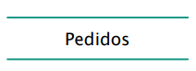
  - Diagrama de Contexto:
    - Tiene como objetivo delimitar la frontera entre el sistema con el mundo exterior, y definir sus interfaces (flujos de datos de entrada y salida del sistema con el entorno o contexto).

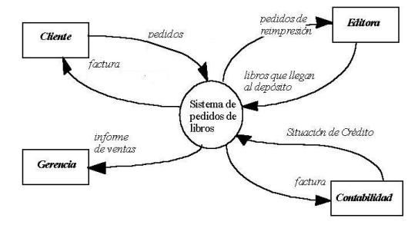
  - Tabla de conexiones:

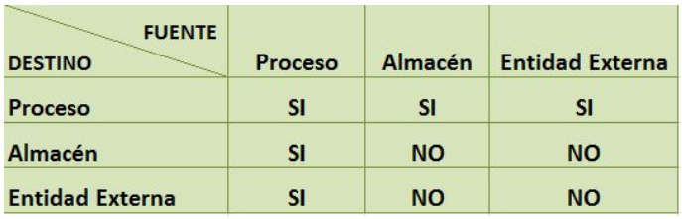
- Aspectos a tener en cuenta:
  - Un proceso debe recibir por lo menos un flujo de datos entrante y debe crear por lo menos un flujo de datos saliente.
  - Un almacén de datos debe estar conectado con por lo menos un proceso.
  - Todos los flujos de datos tienen un nombre que refleja los datos que fluyen entre procesos, almacenes de datos, fuentes o destinos.
  - Los procesos siempre están en continua ejecución, no se inician ni tampoco se detienen. Los analistas siempre deben suponer que un proceso está listo para ejecutar su trabajo.
  - Siempre tratar de asignar nombres lo más representativos posibles a las distintas entidades de un DFD.

- Notacion:

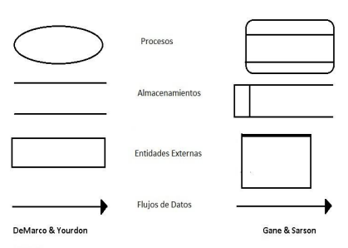

Diccionario de datos

- Es un listado organizado de todos los datos pertinentes al sistema, con definiciones precisas y rigurosas para ser consultadas tanto por el personal afectado al proyecto como así también por los usuarios del mismo.
- Recopila y coordina terminos de datos especificos y confirma lo que cada termino significa para las diferentes personas de la organizacion
- Describe el significado de los flujos y almacenes que se muestran en los DFD.
- Describe la composición de los paquetes de datos que se mueven a lo largo de los flujos de datos.
- Cada dato incluye en su definición, comentarios, su composición y los valores que puede tomar.
- Categorías:
  - Definición de los flujos de datos:
    - Un flujo de datos es la secuencia de eventos que ocurre cuando los datos se recopilan, almacenan, procesan y utilizan.
    - Por lo general los flujos de datos son los primeros elementos que se definen.
  - Descripción de las estructuras de datos:
    - Una descripción de estructura es un tipo de metadato que se utiliza para describir la estructura de una base de datos. Incluye información sobre los nombres de las tablas, los campos, las claves primarias y las claves foráneas. Una descripción de estructura puede ayudar a los desarrolladores de software a entender la estructura de una base de datos y a escribir código que interactúe con la base de datos de forma eficaz.
    - Por lo general se describen utilizando notacion algebraica
    - Permite al analista producir una vista de los elementos que constituyen la estructura de doatos junto con informacion referente a dichos elementos.
  - Elementos de datos:
    - Un elemento de datos es un término que se utiliza para describir una entidad o una propiedad de una entidad.
    - Se debe definir una vez en el diccionario de datos
  - Almacenes de datos:
    - Un almacén de datos es un repositorio centralizado de datos históricos que se recopilan de varias fuentes, como sistemas de transacciones, aplicaciones y hojas de cálculo.
    - Todos los elementos base se deben almacenar en el sistema. Tambien los elementos derivados se podrian almacenar en el.
    - Se crean para cada entidad de datos diferente que se almacenara.

Entidades externas:
- Una entidad externa es una entidad que no forma parte del sistema que se está modelando.
- La información sobre las entidades externas en el diccionario de datos puede ser útil para los siguientes roles:
  - Desarrolladores de software: pueden utilizar la información para escribir código que interactúe con las entidades externas.
  - Analistas de datos: pueden utilizar la información para comprender la estructura de los datos y para realizar análisis de datos.
  - Administradores de datos: pueden utilizar la información para gestionar los cambios en los datos.

Diccionario de datos manual:
- Se crea y mantiene manualmente. Esto puede implicar la entrada de datos en una hoja de cálculo, una base de datos o un sistema de gestión de contenido.
- Los diccionarios de datos manuales pueden ser laboriosos de crear y mantener, y pueden ser propensos a errores.

Diccionario de datos automatizado:
- Se crea y mantiene automáticamente. Esto puede implicar el uso de una herramienta de modelado de datos o un sistema de gestión de datos.
- Los diccionarios de datos automatizados pueden ser más eficientes y precisos que los diccionarios de datos manuales, y pueden proporcionar una visión más completa de los datos en un sistema.

Diagrama Entidad-Relación

- El Diagrama Entidad-Relación (E-R) es un modelo de red que describe con un alto nivel de abstracción la distribución de datos almacenados en un sistema.
- Los diagramas DER pueden ayudar a los analistas de sistemas a comprender las relaciones entre los datos y a diseñar un sistema que sea eficiente y fácil de usar.
- Componentes principales:
  - Tipos de objetos: representan una colección o conjunto de objetos (cosas) del mundo real cuyos miembros juegan algún papel en el desarrollo del sistema, están descritos por uno o más atributos.
  - Relaciones: definen las asociaciones entre los tipos de objetos que están conectados con la relación por medio de flechas.

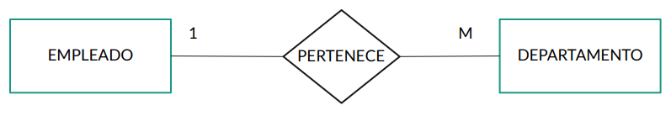
Diagrama de Transición de Estados:
- Describen el comportamiento dependiente del tiempo, es decir, la secuencia con la cual se hará el acceso a los datos y se ejecutarán las funciones de un sistema.
- Este aspecto es muy importante para sistemas que tienen complejas relaciones con el tiempo.
- Hay una o más condiciones asociadas con cada cambio de estado, y una o más (o tal vez ninguna) acciones, es decir, respuestas, salidas o actividades que se llevan a cabo como parte del cambio de estado.

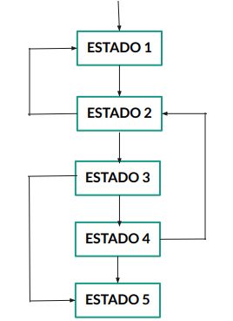
Definicion de modelos de datos organizacional

- Representación gráfica de los datos y las relaciones entre los datos en una organización.
- Un OMM es una herramienta valiosa para comprender cómo los datos se utilizan y se comparten en una organización. También puede ayudar a identificar áreas de mejora en la gestión de datos.
- Compuesto de:
  - Entidades: objetos del mundo real que almacenan datos.
  - Atributos: caracteristicas de las entidades.
  - Relaciones: conexiones entre las entidades.

Objetivos del almacenamiento de datos:

- Almacenar grandes cantidades de datos: El almacenamiento de datos debe ser capaz de almacenar grandes cantidades de datos, de forma rentable y eficiente.
- Hacer que los datos sean accesibles: El almacenamiento de datos debe hacer que los datos sean accesibles para los usuarios finales, de forma rápida y fácil.
- Garantizar la seguridad de los datos: El almacenamiento de datos debe garantizar la seguridad de los datos, para protegerlos de accesos no autorizados.
- Garantizar la disponibilidad de los datos: El almacenamiento de datos debe garantizar la disponibilidad de los datos, para que los usuarios finales puedan acceder a ellos cuando los necesitan.
- Garantizar la recuperación de los datos: El almacenamiento de datos debe garantizar la recuperación de los datos, en caso de pérdida o daño.

Modelos de Sistema del Análisis Estructurado

- Modelo Esencial: Se debe describir el comportamiento requerido del sistema
  - Modelo Ambiental: explica los requisitos de vinculación del sistema con su medio.
  - Modelo de comportamiento: Explica las respuestas que se le exigen al sistema.
- Modelo de implantación: Se debe describir la organización de la tecnología automatizada que cubre el comportamiento requerido.
  - Modelo implantación del Usuario: Explica la visión del usuario acerca del sistema.
  - Modelo implantación del Sistema: Aclara las elecciones técnicas más importantes.
  - Modelo de implantación de programa: Explica las decisiones sobre el código.

--- Unidad 6 ---
Prototipos

Prototipos

- Técnica valiosa para recopilar rápidamente información. especifica sobre los requerimientos de información de los usuarios.
- Un prototipo es un modelo o maqueta de un producto, sistema o servicio que se utiliza para probar conceptos, ideas y diseños. Los prototipos se utilizan a menudo en el desarrollo de productos para ayudar a los diseñadores a identificar y resolver problemas potenciales antes de que se inviertan grandes cantidades de tiempo y dinero en el desarrollo del producto final.
- La elaboracion de prototipos es una tecnica compleja que requiere conocimientos de todo el ciclo de vida del desarrollo de sistemas para completarse con exito
- Características:
  - Un prototipo de software se puede utilizar en un proceso de desarrollo de software para anticipar cambios que puedan ser necesarios.
  - En el proceso de ingeniería de requerimientos, un prototipo puede ayudar con la obtención y validación de los requisitos del sistema.
  - En el proceso de diseño del sistema, se puede utilizar un prototipo para explorar soluciones de software y en el desarrollo de un interfaz de usuario para el sistema.
  - Busca obtener relaciones iniciales de los usuarios, sugerencias para cambiar el sistema y posibles innovaciones.
  - La información. recopilada permite establecer prioridades y redirigir los planes sin sufrir repercusiones graves.
  - La creación de prototipos y la planeación van de la mano.

Ventajas
- Reducción de la incertidumbre y del riesgo.
- Reducción de tiempos y de costos.
- Reduce el riesgo de construir productos que no satisfagan las necesidades de los usuarios.
- Mejoras en la administración de proyectos.
- Mejoras en la comunicación entre desarrolladores y usuarios
Desventajas:
- El desarrollador puede caer en la tentación de ampliar el prototipo para construir el sistema final sin tener en cuenta los compromisos de calidad y mantenimiento que tiene con el cliente.
- Los usuarios pueden adoptar el prototipo como sistema completo y terminado cuando todavía es inadecuado.
- La iteración para que sea efectiva debería ser infinita, lo que hace que sea poco efectivo.

Creación de prototipos:

- Establecer los objetivos del prototipo en forma explicita desde el inicio.
- Decidir que funciones poner y que dejar afuera del sistema de prototipo.
- Desarrollar el prototipo.
- Realizar un reporte de evaluación.

Tipos:

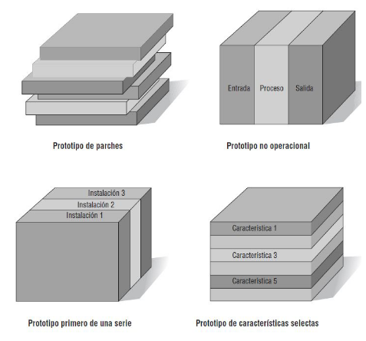

- Prototipo de parches:
  - Se trata de un prototipo funcional, con todas las características. necesarias pero que es ineficiente.
  - Se corrige simultaneamente.
- Prototipo no operacional:
  - Es un modelo no funcional a escala, empleado para probar ciertos aspectos del diseño.
- Prototipo primero de una serie:
  - Se trata de un prototipo funcional a escala completa de un sistema.
  - Comúnmente se le conoce como piloto.
  - Es util cuando se planean muchas instalaciones del mismo sistema de informacion.
  - Permite a los usuarios una interaccion real con el sistema, pero minimiza el costo de suerar cualquier problema que se presente.
- Prototipos de características seleccionadas:
  - Es un prototipo operacional que incluye solo algunas de las características del sistema final.
  - Se incluyen algunas caracteristicas principales pero no todas.
  - El sistema se completa en modulos de forma que si las caracteristias que se incluyen en los prototipos se evaluan exitosamente, se pueden incorporar al sistema final mas grande sin necesitar demasiado esfuezo en la interaccion.
  - Son parte del sistema real.

El rol de los usuarios con los prototipos

- Hay tres formas principales en las que un usuario puede ayudar con los prototipos:
  - Experimentar con el prototipo.
  - Ofrecer reacciones abiertas al prototipo.
  - Sugerir lo que se puede agregar o quitar en el prototipo.

Lineamientos para desarrollar un prototipo

- Trabajar en módulos administrables:
  - Cuando el prototipo de alguna de las caracteristicas de un sistema se integra para formar un modelo funcional, es indispensable que el analista trabaje en modulos manejable.
  - Un modulo manejable es aquel que permite a los usuarios interactural con sus caracteristicas clave pero que se puede construir de forma separada de otros modulos del sistema.
- Crear el prototipo con rapidez:
  - La rapidez es esencial para la elaboracion exitosa del prototipo de un sistema de informacion.
  - Permite al analista comprender mejor como desarrollar el resto del proyecto.
  - Al mostrar a los usuarios en las primeras etapas del proceso como se ejecutan en la realidad algunas partes del sistema, evita que se dediquen demasiados recursos a un proyecto que a larga podria ser dificil de concretar.
- Modificar el prototipo en iteraciones sucesivas:
  - Su construccion debe soportar modificaciones. Implica crearlo en modulos que no sean demasiado interdependientes.
  - Generalmente el prototipo se modifica varias veces al pasar por diversas iteraciones..
  - Los cambios deben propiciar que el sistma se acerque cada vez mas a lo que los usuarios considenren importante. Cada modificacion necesita otra evaluacion por parte de los usuarios.
- Hacer énfasis en la interfaz de usuario:
  - Para muchos usuarios, la interfaz es el sistema. Esto no debe presentar un obstaculo.
  - La interfaz de usuario se debe desarrollar lo mejor posible para permitir a los usuarios una rapida comprension del sistema y no sentirse desorientados.

Prototipos como herramientas versus Prototipos como Metodología

Un prototipo puede ser una herramienta o una metodología. Como herramienta, un prototipo se utiliza para ayudar a los diseñadores a comprender las necesidades de los usuarios y a diseñar un sistema que satisfaga esas necesidades. Como metodología, un prototipo se utiliza para ayudar a los diseñadores a probar diferentes ideas de diseño y a obtener comentarios de los usuarios.

Determinación de factores para la creación de prototipos

Hay una serie de factores a considerar al determinar si es necesario crear un prototipo. Estos factores incluyen:
- El alcance del proyecto. Si el proyecto es complejo o tiene una serie de requisitos, es posible que sea necesario crear un prototipo para ayudar a comprender mejor los requisitos y el diseño del proyecto.
- El tiempo y el presupuesto del proyecto. Crear un prototipo puede llevar tiempo y dinero, por lo que es importante considerar si los beneficios de crear un prototipo superan los costos.
- El riesgo del proyecto. Si el proyecto es de alto riesgo, es posible que sea necesario crear un prototipo para ayudar a mitigar el riesgo.
- Las necesidades del cliente. Si el cliente requiere un prototipo, es necesario crear uno.

Prototipos como metodología

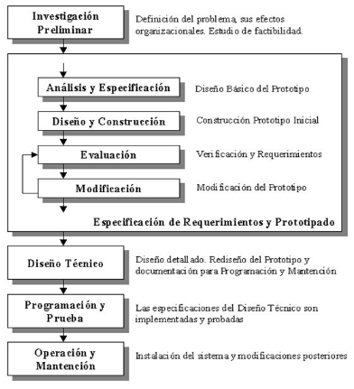
Investigación preliminar:
- Determinar el problema y su ámbito, la importancia y sus efectos potenciales sobre la organización.
- Identificar una idea general de la solución para realizar un estudio que determine la factibilidad de una solución de software.
Especificación de Requerimientos y prototipado:
- Registrar todos los requerimientos y deseo que los usuarios tienen en relación al proyecto bajo desarrollo.
- Etapa mas importante de todo el ciclo de vida, es aquí donde el desarrollador determina los requerimientos mediante la construcción, demostración y retroalimentación del prototipo.
- Subfases:
  - Análisis y especificación: desarrollar un diseño básico para el prototipo inicial.
  - Diseño y construcción: obtener un prototipo inicial. El desarrollador debe concentrarse en construir un sistema con la máxima funcionalidad, poniendo énfasis en la interfaz del usuario.
  - Evaluación: se verifica que la especificación de los requerimientos adicionales del sistema estén en concordancia con la definición de requerimientos del sistema. En caso contrario, se corrige el prototipo antes de la siguiente evaluación. El prototipo es repetidamente modificado y evaluado hasta que todos los requerimientos del sistema han sido satisfechos.
  - Modificación: Ocurre cuando la definición de requerimientos del sistema es alterada en la subfase de evaluación. El desarrollador entonces debe modificar el prototipo de acuerdo a los comentarios hechos por los usuarios.
Diseño técnico
- El sistema debe ser rediseñado y documentado según los estándares de la organización y para ayudar al futuro mantenimiento.
- Se debe efectuar la producción. de una documentación de diseño que especifique y describa la estructura del software, el control de flujo, las interfaces de usuario y las funciones del software.
Programación y prueba:
- Los cambios identificados en el diseño técnico son implementados y probados para asegurar la corrección y completitud de los mismos con respecto a los requerimientos.
Operación y mantención:
- La instalación del sistema en un ambiente de explotación, en este caso, resulta de menor complejidad, ya que supone que los usuarios ha trabajado con el sistema al hacer pruebas de prototipos.
- La mantención también debería ser una fase menos importante, ya que se supone que el refinamiento del prototipo permitiría una mejor claridad en los requerimientos por lo cual las mantenciones perfectivas se reducirían.
- Si eventualmente se requiriese una mantención entonces el proceso de prototipado es repetido y se definirá un nuevo conjunto de requerimientos.

Consideraciones para seleccionar herramientas
- Evaluar los recursos de hardware y software disponibles.
- Evaluar el nivel y conocimiento del personal.
- Efectuar un estudio de costo-beneficio.
- Disponibilidad para diferentes plataformas.
- Existencia de soporte de ayuda para los usuarios.

Evaluacion del prototipo

El proceso de evaluación de prototipos generalmente incluye los siguientes pasos:

- Definir los objetivos de la evaluación. ¿Qué se espera lograr con la evaluación? ¿Cuáles son los criterios de éxito?
- Seleccionar los métodos de evaluación apropiados. Hay una variedad de métodos de evaluación que se pueden utilizar, incluyendo pruebas de usuario, pruebas de sistema y análisis de requisitos.
- Implementar la evaluación. Esto implica ejecutar los métodos de evaluación seleccionados y recopilar datos.
- Analizar los datos de la evaluación. Esto implica identificar cualquier problema con el prototipo y determinar la gravedad de los problemas.
- Recomendar mejoras. Basándose en los resultados del análisis, se debe recomendar mejoras al prototipo.

--- Unidad 7 ---
UML

UML (Lenguaje Unificado de Modelado)

Lenguaje de modelado visual que se utiliza para especificar, visualizar, construir y documentar parte de un sistema de software desde distintos puntos de vista del sistema.

El conjunto de herramientas de UML incluye diagramas que permiten a las personas visualizar la construccion de un sistema orientado a objetos, similar a la forma en que un conjunto de planos permite a las personas visualizar la construccion de un edificio.

La documentacion que crea con UML proporciona un medio eficaz de comunicación entre el equipo de desarrollo y el equipo de negocios en un proyecto.

Características generales:
- Lenguaje de modelado de propósito general que define una notación y un metamodelo.
- Unifica las mejores técnicas de modelado e incorpora las practicas actuales.
- Se puede utilizar en las diferentes etapas del ciclo de vida del desarrollo.
- Independiente del proceso de desarrollo de software.

Historia:
- En 1967 surge el primer lenguaje conocido como orientado a objetos, Simula 67.
- En la década del setenta, emergieron distintos métodos de desarrollo para los lenguajes de programación tradicionales (Cobol, Fortran) dando origen a los métodos estructurados (Yourdon, Gane-Sarson).
- El auge de la orientación a objetos surgen a principios de los ochenta con el lenguaje Smalltalk.
- A principios de los 90 surgen las primeras metodologías orientadas a objetos: Booch (1991), Rumbaugh (1991) y Wirfs-Brock/Wilkerson/Wiener (1990).

Evolución UML:
- En 1994 Rumbaugh se unió a Rational fundada por Booch y comenzó el trabajo de unificación.
- En 1995 se incorpora Jacobson y los denominados “Tres amigos” publican un documento titulado el Método Unificado V0.8.
- Este se reorienta hacia la definición de un lenguaje universal para el modelado de objetos, transformándose en UML.
- En 1996 se crea un consorcio de colaboradores para trabajar en la versión 1.0 de UML.
- En 1997 se produce la estandarización de la versión 1.0 de UML por la OMG (Object Management Group).
- En enero de 2005, la versión de UML 1.4.2 es aceptada como un estándar ISO (ISO/IEC 19501).
- En julio de 2005 se libera la versión 2.0, siendo la ultima versión 2.5.1 (2017).

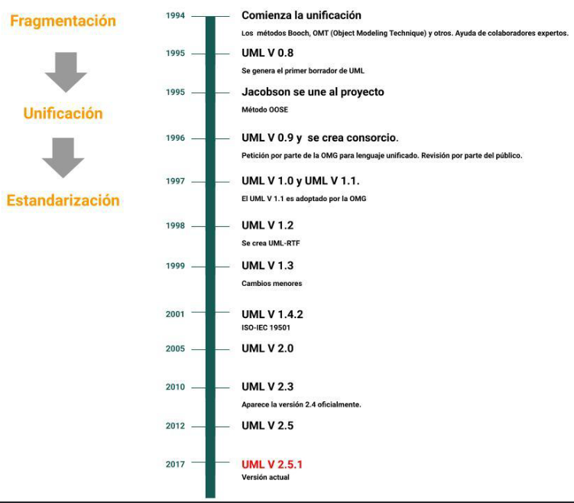
Perfiles:
- UML esta definido como un metamodelo, es decir, un modelo del propio lenguaje de modelado.
- El mecanismo de los perfiles permite cambios limitados sobre UML sin modificar el metamodelo subyacente.
- UML incluye tres mecanismos principales de extensibilidad:
  - Restricción: es una condición bien formada expresada como una cadena de texto en algún lenguaje restrictivo, por ej. OCL (Object Constraint Languaje).
  - Estereotipo: permite definir un nuevo tipo de elemento de modelado con una semántica y especialización determinado. Ej. «estereotipo».
  - Valor etiquetado: es un atributo definido por el usuario que se aplica a los propios elementos del modelo.

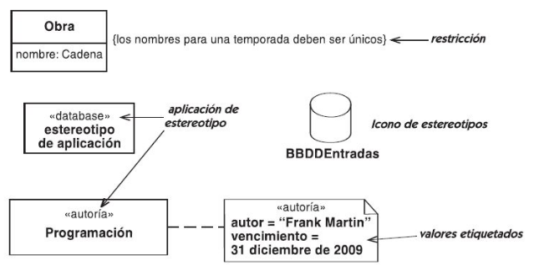

Importancia del modelado

- Permite captar los aspectos importantes del sistema que se esta modelando, desde un cierto punto de vista y omitir el resto.
- Un modelo tiene semántica, notación y puede adoptar diversos formatos que incluyen texto y gráficos.
- Se construye con un lenguaje de modelado como por ejemplo UML.
- Se pretende que el modelo sea mas fácil de utilizar, para ciertos propósitos, que el sistema final.

Organización de UML

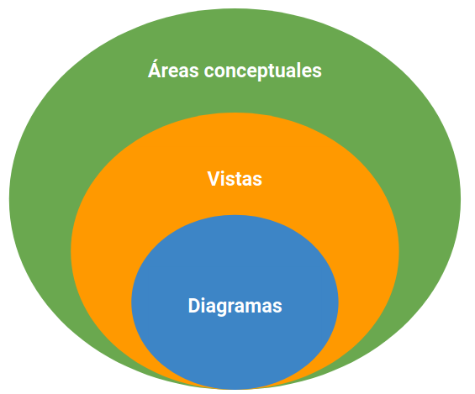
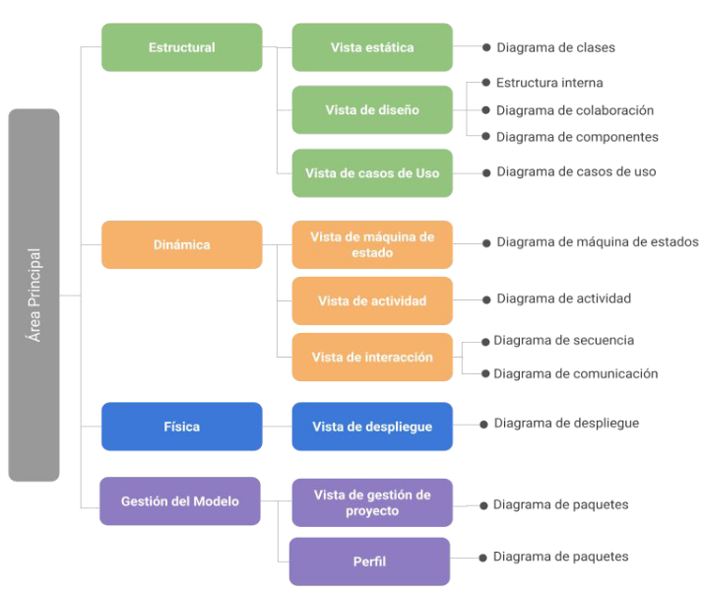
Áreas conceptuales
- Estructural: describe los elementos del sistema y sus relaciones con otros elementos.
- Dinámica: describe el comportamientos del sistema a través de tiempo.
- Física: describe los recursos computacionales del sistema y el despliegue de los artefactos.
- Gestión del modelo: describe la organización de los modelos en unidades jerárquicas.

Temas orientados a objetos: Abstracción, Generalización, Herencia, Polimorfismo y Reusabilidad

Abstracción:
- Es el proceso de ocultar los detalles de implementación de un objeto, haciendo que solo esté disponible la interfaz pública del objeto. Esto facilita el uso de los objetos, ya que los usuarios no necesitan saber cómo funcionan internamente.

Herencia:
- Una clase se puede crear a partir de otra clase.
- En UML, la clase original se conoce como clase base. La clase hija se conoce como clase derivada. Esta se puede crear de tal manera que herede todos los atributos y comportamientos de la clase base. Sin embargo, una clase derivada podria tener atributos y comportamientos adicionales.
- Reduce el trabajo de la programacion usando facilmente objetos comunes.

Generalizacion:
- Describe una relacion entre un tipo general de cosa y un tipo mas especifico de cosa.
- Las relaciones de generalizacion se utilizan para modelar la herencia de clases y la especializacion.
- Es el proceso de crear una clase más general a partir de clases más específicas. Esto permite reutilizar código y crear código más flexible.
- Una clase general a veces se conoce como superclase, clase base o clase madre. Una clase especializada se denomina subclase, clase derivada o clase hija.

Polimorfismo:
- Concepto de programación que permite que objetos de diferentes tipos se puedan utilizar de la misma manera. Esto se puede hacer utilizando métodos virtuales, sobrecarga de métodos o herencia.
- Aquí hay algunos tipos de polimorfismo:
  - Polimorfismo de sobrecarga: Es el uso de métodos con el mismo nombre pero con diferentes firmas.
  - Polimorfismo de subtipo: Es el uso de métodos virtuales, donde una clase derivada puede sobrescribir un método de una clase base.
  - Polimorfismo paramétrico: Es el uso de genéricos, donde se puede utilizar un mismo método para diferentes tipos de datos.

Reusabilidad:
- Es el proceso de utilizar código existente en nuevos proyectos. Esto puede ahorrar tiempo y esfuerzo, y puede ayudar a garantizar que el código sea de alta calidad.
Clasificacion de diagramas

- Diagramas estructurales: Se usan para describir las relaciones entre las clases
- Diagramas de comportamiento: se pueden usar para describir la interaccion entre las personas (denominadas actores en UML) y la cosa a los que nos referimos como caso de uso, o como usan los actores el sistema

Diagramas de estructura

Diagrama de clases
- Describe el conjunto de clases y las relaciones entre ellas.
- Una clase define un conjunto de objetos con similar estructura, comportamiento y relaciones.
- Muestran las caracteristicas estaticas del
- Relaciones:
  - Asociación:
    - Representa una relación entre instancias de clases. La notación utilizada es una linea que conecta las clases.
    - Los extremos de la asociación pueden tener nombres (rol).
    - La multiplicidad, indica la cantidad de objetos de una clase que se relacionan con un objeto de la clase asociada.

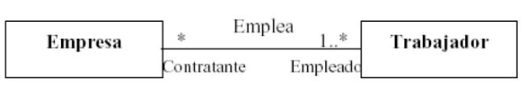
  - Generalización:
    - Relaciona clases mas especificas (subclases) con clases mas generales (superclases) que contienen propiedades comunes a varias subclases.
    - Se utiliza la relación de generalización para compartir partes comunes del estado y la descripción del comportamiento.

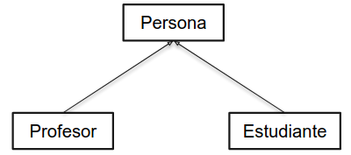
  - Agregación:
    - Una agregación es una asociación que representa una relación todo-parte.
    - Representa la relación de componentes.

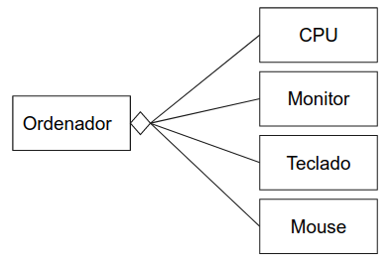
Diagrama de objetos
- Muestra las instancias de las clases y los enlace específicos entre esas instancias en un momento determinado.
- Un objeto es una instancia de una clase.
  - Es una entidad discreta con identidad, estado y comportamiento invocable.
  - Representan entidades de software del mundo real.

Diagrama de componentes
- Muestra los componentes de un sistema así como las dependencias entre los componentes.
- Un componente es una unidad ejecutable independiente que proporciona servicios a otros componentes o utiliza los servicios de otros componentes.

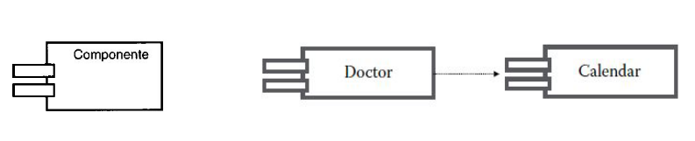
Diagrama de estructura compuesta
- Los diagramas de estructura compuesta descomponen un objeto o un componente, en tiempo de ejecución, y muestran las diversas interfaces y realizaciones vinculadas a ese objeto.

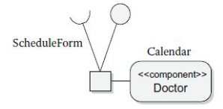
Diagrama de despliegue
- Muestra la configuración en funcionamiento del sistema incluyendo software y hardware.
- Se representa mediante nodos y las relaciones entre ellos. Un nodo es una unidad material capaz de recibir y ejecutar elementos de software.
- Los nodos contienen elementos de software en su forma física, conocida como artefactos. Por ej. archivos ejecutables, bibliotecas compartidas, etc.

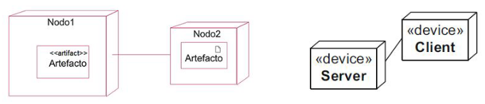
Diagrama de paquetes
- Un paquete es una unidad organizativa de propósito general que gestiona los contenidos de un modelo. Todo elemento esta contenido en algún paquete.

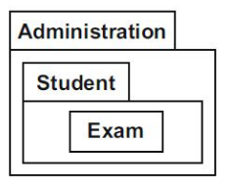
Diagramas de comportamiento

Diagrama de casos de uso
- Modela la funcionalidad de un sistema tal como lo perciben lo perciben los agentes externos, denominados actores, que interactúan con el sistema.
- Un caso de uso es una unidad de funcionalidad expresada como una transacción entre los actores y el sistema.
- Elementos:

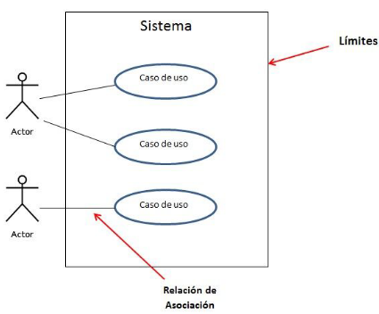
  - Caso de uso:
    - Interacción típica entre un usuario y un sistema de computo.
  - Actor:
    - Representa un rol que desempeña una persona, un dispositivo de hardware u otro sistema que interactué con el sistema.
    - Se representan con el icono de un “monigote” con el nombre del actor.
  - Relaciones:
    - Hay cuatro tipos básicos de relaciones de comportamiento que se utilizan en los diagramas de casos:
      - Relación de asociación:
        - Un actor se comunica con un caso de uso mediante una relación de asociación. Generalmente no se define ningún nombre a la relación.

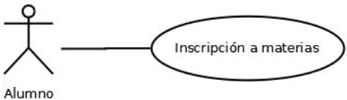
      - Relación de inclusión:
        - Un caso de uso A incluye a un caso de uso B, si una instancia de A puede realizar todos los eventos que apareces descritos en B.

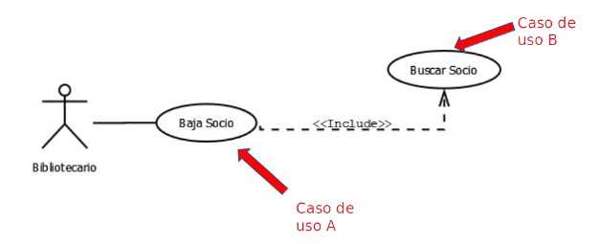
      - Relación de extensión:
        - Un caso de uso B extiende un caso de uso A, si en la descripción de A figura una condición cuyo cumplimiento origina la ejecución de todos los eventos que aparecen descritos en B.

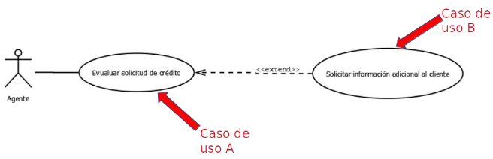
      - Relación de generalización:
        - Un caso de uso B especializa a un caso de uso A, si el flujo de eventos de B es un refinamiento de flujos de eventos de A.

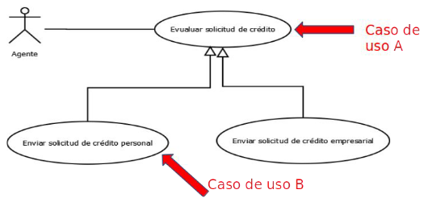

  - Entorno del sistema
- Descripción de los casos de uso

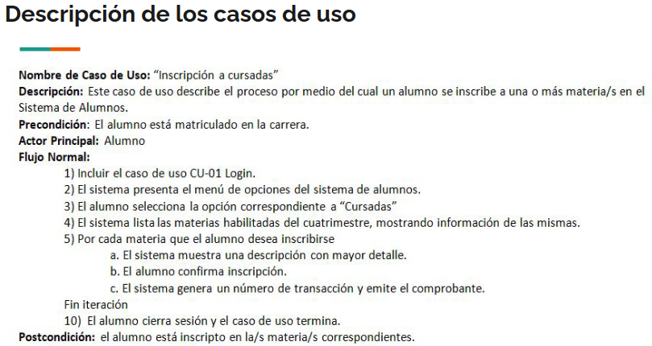
Diagrama de maquina de estados
- Describe el comportamiento de un objeto en forma de posibles estados y transiciones desencadenadas por varios eventos.

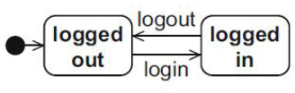
Diagrama de interacción
- Proporciona una visión integral del comportamiento de un sistema, es decir, muestra el flujo de control y de datos entre los elementos del sistema modelado.
- Se representa mediante los siguientes diagramas:
  - Diagrama de secuencia.
  - Diagrama de comunicación.
  - Diagrama de interacción global.
  - Diagrama de tiempo.

Diagrama de secuencia
- Muestra un conjunto de mensajes ordenados en una secuencia temporal.
- Cada rol se muestra como una linea de vida. Los mensajes se representan con flechas entre lineas de vida.

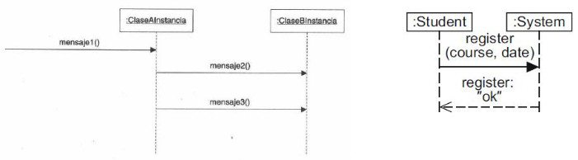
Diagrama de comunicación
- Representa la comunicación entre diferentes objetos.
- Se centra en las relaciones de comunicación entre los objetos de interacción mas que en el orden cronológico del intercambio de mensajes.

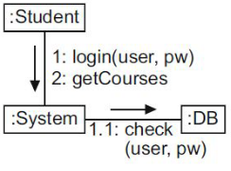
Diagrama de colaboración
- Describen interacciones entre los objetos en un formato de grafo o red

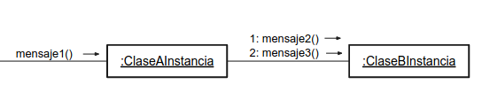
Diagrama global de interacciones
- Brinda una descripción general de alto nivel de las interacciones que ocurren dentro de un sistema

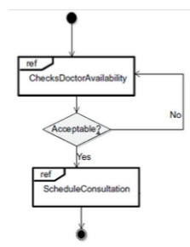
Diagrama de tiempo
- Representa los estados de un objeto y los cambios de estado en puntos precisos en el tiempo.
- Si bien logra un propósito similar a través de diagramas de maquinas de estado, los diagramas de tiempo muestran múltiples objetos y sus estados correspondientes al mismo tiempo.

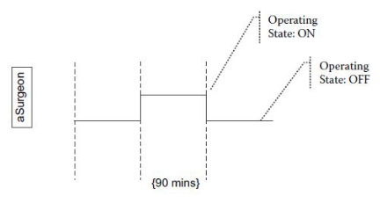
RUP (Proceso Unificado de Racional)

- Proceso de ingeniería de software que proporciona un enfoque disciplinado para asignar tareas y responsabilidades dentro de un desarrollo organizacional.
- Su meta es garantizar la producción de software de alta calidad.
- Es un marco de proceso que se puede adaptar y ampliar para satisfacer las necesidades de una organización.

- Buenas practicas:
  - Desarrollo iterativo.
  - Gestión de requerimientos.
  - Arquitectura basada en componentes.
  - Modelado visual del software (UML).
  - Verificación continua de la calidad del software (del producto y del proceso).
  - Gestión de la configuración y cambios en el software.

- Características principales:
  - Dirigido por casos de uso: los casos de uso guían el desarrollo del sistema. Como los casos de uso contienen las descripciones de las funciones, afectan a todas las fases y vistas.
  - Centrado en la arquitectura: la arquitectura se representa mediante distintas vistas del modelo. Contempla aspectos estáticos y dinámicos del sistema.
  - Iterativo e incremental:
    - En cada iteración se identifican y especifican los casos de uso relevantes, se crea un diseño basado en la arquitectura seleccionada, se implementa el diseño mediante componentes y se verifica que los componentes satisfacen los casos de uso.
    - Si una iteración cumple con sus objetivos se pasa a la siguiente.
    - En cada iteración se va desarrollando el sistema de forma incremental.

- Dimensiones de RUP:
  - El eje horizontal representa el tiempo y muestra los aspectos del del ciclo de vida a medida que se desarrolla.
  - El eje vertical representa los flujos de trabajo (disciplinas) de los procesos centrales, que agrupan las actividades de forma lógica por naturaleza.

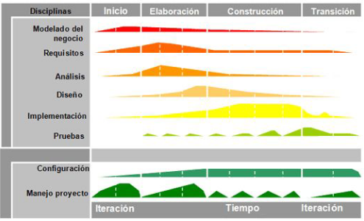
Fases:
- Inicio:
  - Se define el alcance del proyecto y se desarrollan los casos de negocio.
  - Pasos:
    - Probar la factibilidad del sistema al ser construido.
    - Identificación de los casos de uso.
    - Identificación de los riesgos.
    - Visión del producto asociado al negocio.
    - Alcance del proyecto.
    - Plan para la fase de elaboración.
- Elaboración:
  - Se planifica el proyecto, se especifican en detalle la mayoría de los casos de uso y se diseña la arquitectura del sistema.
  - Pasos:
    - Transformación de los requerimientos en partes del sistema.
    - Definición detallada de un modelo de casos de uso.
    - Determinación de la arquitectura definitiva.
    - Mitigación de riesgos.
    - Planificar actividades, recursos, tiempos, hitos para la fase de construcción.
- Construcción:
  - Se construye el producto.
  - Pasos:
    - Completar el análisis del sistema.
    - Desarrollar la mayor parte del diseño y la implementación.
    - Elaboración de un producto de software en forma de versión de prueba.
    - Elaboración de manuales de usuario.
    - Planificación de implementación. para una operatividad inicial.
- Transición:
  - El producto se convierte en versión beta.
  - Se corrigen problemas y se incorporan mejoras sugeridas en la revisión.
  - Pasos:
    - Utilización de la versión beta por parte de usuarios que prueban el software.
    - Obtención de retroalimentación por parte de los usuarios.
    - Versión final del software.
    - Capacitación a usuarios.
    - Soporte.
Ventajas:
- Planificación exhaustiva.
- Modelización con vistas estáticas y dinámicas.
- Progreso visible en las etapas tempranas.
- Uso de iteración.
- Evaluación de riesgos.
- Facilita la reutilización del código.

Desventajas:
- Adecuado para proyectos grandes.
- Elevado en costos.
- Tiempos excesivos de modelización.
- Es necesario personal con alto grado de capacitación en UML.

--- Unidad 8 ---
Reingeniería de Procesos de Negocios

Orígenes

Surge a finales de la década de los ochenta, de la mano de dos autores: Michael Hammer y James Champy.

Definición

Reingeniería es la revisión. fundamental y el rediseño radical de procesos para alcanzar mejoras espectaculares en medidas criticas y contemporáneas de rendimiento, tales como costos, calidad, servicio y rapidez (Hammer & Champy).

Conceptos claves:
- Fundamental: deben hacerse las preguntas mas básicas sobre la compañía y como funciona, se examinan los supuestos en que se basa el manejo del negocio.
- Radical: significa llegar hasta la raíz de las cosas, es decir, no efectuar cambios superficiales ni tratar de arreglar lo que existe, rediseñar es reinventar, no mejorar ni modificar.
- Espectacular: la reingenieria no es cuestión de hacer mejoras marginales o incrementales, sino de dar un salto gigantesco en rendimiento.
- Procesos: constituyen el objeto de la ingeniería. El objetivo de cualquier proceso es satisfacer con éxito a los clientes y sus necesidades.

Definición de proceso

Un proceso de negocio se define como una colección de actividades que toma uno o mas tipos de entrada y crea una salida que es de valor para el cliente.

Objetivos de la Reingeniería

- Racionalizar la operaciones.
- Reducir los costos.
- Mejorar la calidad.
- Aumentar los ingresos.
- Mejorar la orientación hacia los clientes basándose en:
  - Definir responsabilidades funcionales.
  - Distribución de carga de trabajo.
  - Reducción de tiempos.
  - Uso de tecnologías.
  - Apoyo de otras áreas.
  - Evitar duplicidad e inconsistencia.
  - Orientación del servicio al cliente.

Características fundamentales

- Apoyo y compromiso de cambio por parte de la alta gerencia y de los empleados.
- Uso de tecnología, como elemento sinergico y dinamizador de los cambios.
- Identificación de los procesos de negocios mas importantes, a cualquier nivel, con el propósito de reconceptualizar.
- Enfoque global, a fin de salvar conceptual y funcionalmente las fronteras que se establecen entre unidades que concurren en un mismo proceso.

¿Donde se aplica la Reingeniería?

- Se aplica en los tópicos mas relevantes de una organización.

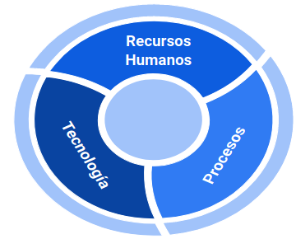
¿Que procesos seleccionar?

- Disfunción: se analiza que procesos están en mayores dificultades.
- Importancia: se considera que procesos son los mas importantes a rediseñar, de mayor prioridad para el cliente.
- Factibilidad: implica considerar una serie de factores que determinan la probabilidad de que tenga éxito un esfuerzo en particular de la Reingeniería.

¿Quienes participan?

- Líder: alto ejecutivo que autoriza y motiva el esfuerzo total de la Reingeniería.
- Dueño del proceso: gerente que es responsable de un proceso especifico y del esfuerzo de Reingeniería enfocado en el.
- Equipo de Reingeniería: grupo de individuos dedicado a rediseñar un proceso especifico, que diagnostican el proceso y supervisan su Reingeniería y ejecución.
- Comite ejecutivo: cuerpo formulador de políticas, compuesto de altos administradores que desarrollan la estrategia global de la organización y supervisión.
- Zar de Reingeniería: individuo responsable de desarrollar técnicas e instrumentos de Reingeniería y de lograr sinergia entre los distintos proyecto de Reingeniería de la compañía.

Fases de la Reingeniería

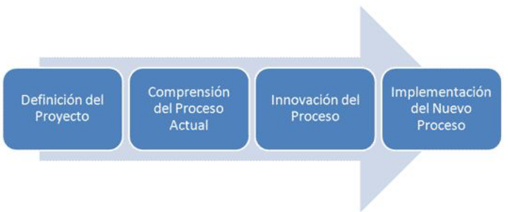
Definición del proyecto

- Definición de los objetivos y de las necesidades estratégicas del negocio.
- Definición de las necesidades del cliente.
- Creación de un mapa de procesos.
- Lograr una visión conjunta que permita tomar decisiones sobre que procesos serán objeto de la Reingeniería.
- Seleccionar los miembros de la Reingeniería.
- Preparar la organización para el cambio.

Comprensión del proceso actual

- Definición de los componente claves del proceso.
- Comprensión de las necesidades del cliente y de sus requerimientos para el el resultado del proceso.
- Identificación de debilidades y posibles puntos de ruptura que constituirán oportunidades de mejora radical.
- Establecimiento de objetivos de rendimiento.

Innovación del proceso

- Identificar innovaciones potenciales.
- Desarrollar un perspectiva inicial del nuevo proceso.
- Identificar posibles mejoras incrementales.
- Asegurar el compromiso de la dirección con la óptica del nuevo proceso.
- Implementación del nuevo proceso:
  - Prueba del proceso y evaluación de sus resultados.
  - Elaborar el plan de transición (cambio cultural).
  - Plan de mejora permanente.

Gestión de Procesos de Negocios (Business Process Management)

Organización funcional
- El organigrama es ampliamente utilizado para presentar la estructura y funciones de una organización. Existe una comunicación jerárquica y vertical.

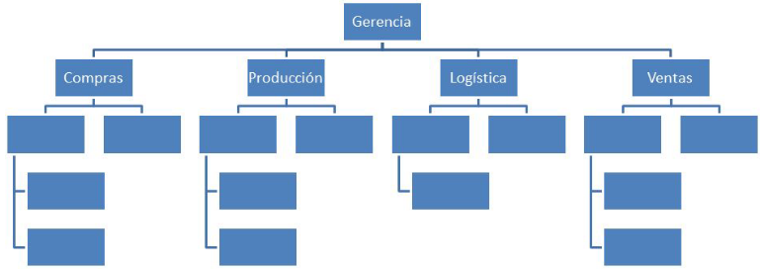
Problemas
- Comunicación interdepartamental para resolver problemas o realizar actividades.
- Carencia de visibilidad global y conocimiento de las operaciones.
- Dificil de optimizar y adaptarse a los cambios.

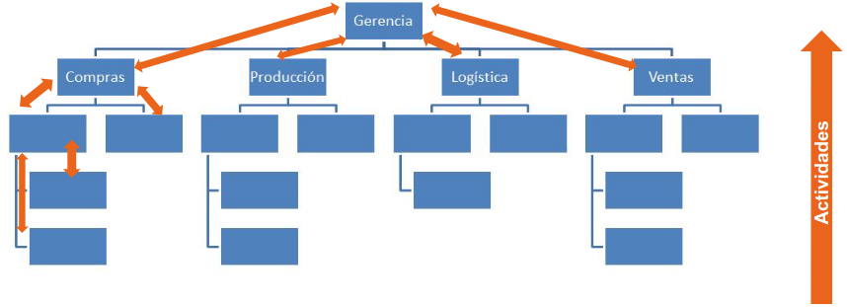
Gestión organizacional por procesos.
- En los ‘80 y en los 90’ surgieron nuevas tendencias de gestión organizacional que incrementaron el énfasis en analizar y definir la estructura de una organización por medio de los procesos de negocios, por ej.: Cadena de Valor.

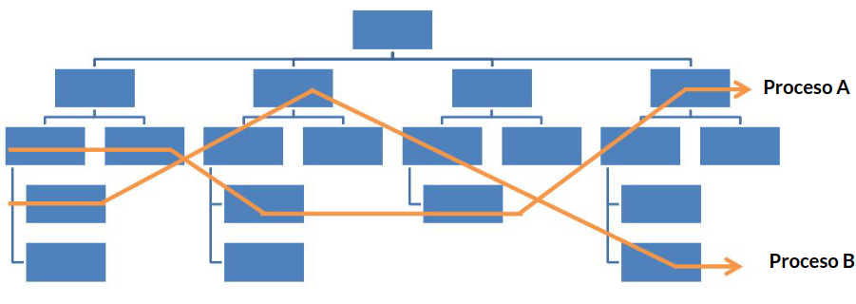
Definición de proceso de negocios

- Conjunto de actividades ordenadas e interrelacionadas que toman uno o mas entradas y crean una salida que es de valor al cliente las cuales son realizadas con el propósito de alcanzar una meta organizacional de negocio.
- Colección de eventos, actividades y puntos de decisión interrelacionados que involucran a varios actores y objetos y que de forma conjunta llevan a un resultado que proporciona valor para al menos un cliente.

Características de un proceso de negocio

- Define la estructura del flujo de trabajo de una organización.
- La unidad atómica de un proceso es una tarea.
- Esta compuesto por tareas que abarcan y cruzan diferentes áreas. de una organización, para entregar valor a sus clientes (internos o externos).
- Puede ser medible en términos de métricas e indicadores de rendimiento (KPI) asociados a sus metas de negocio.
- Se basa en casos. Un caso es una ejecución especifica de un proceso.

Elementos de un proceso de negocio

- Actividad: define el trabajo que debe realizarse durante la ejecución de un proceso.
  - Tarea: una o mas acciones/pasos indivisibles para entregar un paso de valor al proceso.
  - Subproceso: las actividades también pueden estar anidadas.
- Eventos: cosas que suceden en el curso de un proceso.
- Puertas de enlace: donde el flujo se divide en mas caminos o se sincronizan/unen varios caminos. Ej.: punto de decisión, paralelismo, etc.
- Recursos: quienes realizan las tareas de recursos humanos, sistemas de software, hardware, etc.
- Datos: objetos que se consumen y se generan en las tareas/eventos/flujos de control. Pueden ser: físicos (producto) o inmaterial (documentos electrónicos).
- Salidas: los objetos que son de valor para el cliente del proceso.
- Participante externos: los clientes del proceso y quienes interactúan con el proceso consumiendo proveyendo información.

Ejemplo

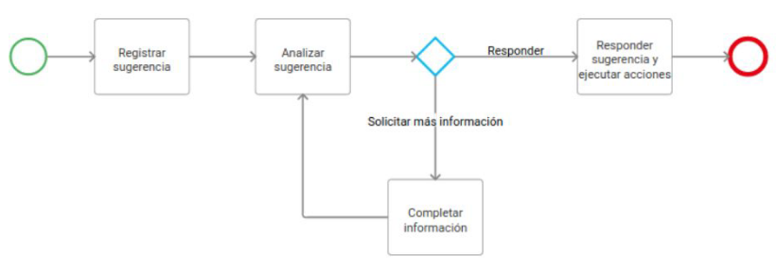
Definición de BPM

- BPM es una estrategia de mejoramiento continuo de los procesos de una organización.
- Es un cuerpo de métodos, técnicas y herramientas para identificar, descubrir, analizar, rediseñar, ejecutar y monitorear los procesos de negocios para optimizar su desempeño.

Objetivo de BPM: Mejorar la eficiencia y rendimiento de una organización..

Características de BPM
- La idea clave de BPM es centrarse en los procesos al organizar y gestionar el trabajo en una organización.
- Representación explicita de los procesos de negocio. Esto posibilita: analizar, redefinir, mejorar y ejecutar los procesos.
- No se trata de mejorar la forma en que se realizan las actividades individuales.

Ciclo de Vida de BPM

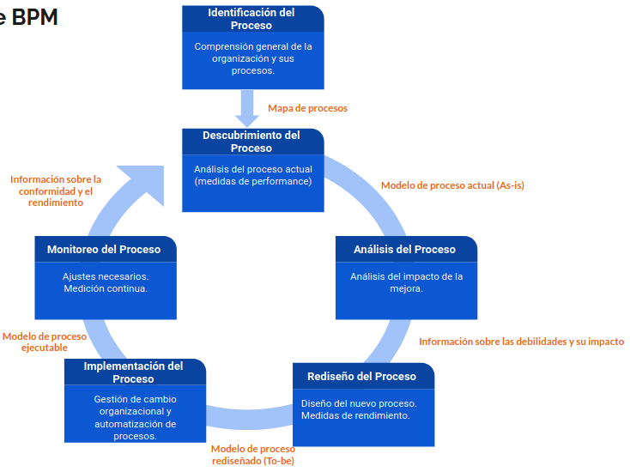
- Identificación de procesos
  - Entender la organización actual.
  - Definir el mapa o arquitectura de proceso, que proporciona una imagen general de los procesos en una organización y sus relaciones.
  - Identificar los problemas asociados a los procesos.
- Descubrimientos de procesos.
  - Definir el As – Is (cómo es hoy) el proceso existente.
  - Identificar los responsables de cada proceso.
  - La evaluación de los problemas de un proceso, en general, van de la mano con la medición del estado actual del proceso con respecto a ciertas medidas de desempeño.
  - Definir los indicadores de rendimiento (KPIs) asociados a los objetivos a alcanzar en la gestión del proceso.
    - Costo:
      - Costo de ejecución.
      - Utilización de recursos.
      - Desperdicio / despilfarro.
    - Tiempo:
      - Tiempo de ciclo promedio.
      - Tiempos de espera.
      - Tiempos de procesamiento.
    - Calidad:
      - Tasa de errores.
      - Incumplimiento de acuerdo de nivel de servicio.
      - Feedback del cliente.
- Análisis de procesos.
  - Análisis de los procesos que necesitan mejorar y como es que la mejora de estos puede ayudar al desempeño de la empresa. Identificar y analizar posibles soluciones para estos problemas.
  - Se debe tener en cuenta que un cambio en un proceso para abordar un problema puede causar otros problemas en el futuro.
  - Resistencia al cambio.
  - Evitar destinar tiempo y costos en procesos con poco impacto en el desempeño e ingresos de la empresa.
- Rediseño de procesos
  - Definir como debería ser el proceso (To-be process).
  - Determinar medidas de rendimiento deseadas del proceso rediseñado o modificado.
  - El diseño del proceso futuro es el resultado principal de la fase de rediseño del proceso.
- Implementación de procesos.
  - Involucra dos aspectos complementarios:
    - La gestión del cambio organizacional se refiere al conjunto de actividades necesarias para cambiar la forma de trabajar de todos los participantes involucrados en el proceso (plan de gestión de cambio, capacitación, etc.).
    - La automatización de procesos implica la configuración o implementación. de un sistema de IT (o la reconfiguración de un sistema IT existente) para apoyar el proceso futuro.
- Monitoreo de procesos
  - Todo buen proceso eventualmente se convierte en un mal proceso (Hammer).
  - En forma continua se deben examinar los datos recopilados mediante el seguimiento del proceso para identificar los ajustes necesarios.
  - Se debe adaptar al cambio constante de las necesidades de los clientes, la tecnología y la competencia.
  - Es por eso que el ciclo de vida de BPM debe verse como un ciclo continuo.

Sistema de Gestión de Procesos de Negocios (BPMS).

Un BPMS (Business Process Management Suite) es un conjunto de herramientas que facilitan la gestión de procesos de negocio para cada una de las etapas de su ciclo de vida.

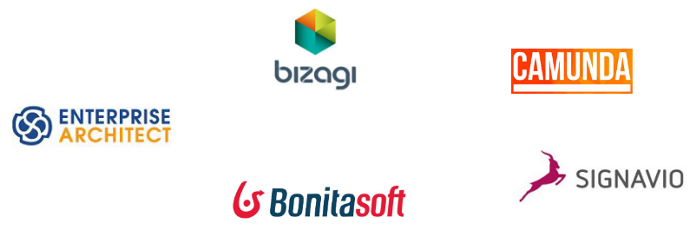
Modelo y Notación de Procesos de Negocio (BPMN)

- Es la notación estándar utilizada para representar la secuencia de actividades que conforman los procesos de negocio de una organización (workflow) y los mensajes que fluyen entre los participantes.
- Los elementos principales de la notación se pueden clasificar en elementos de flujo, actividades, eventos, nodos de control y swimlanes.
- La ultima versión estándar es BPMN 2.0 desarrollado por el Object Management Group (OMG).

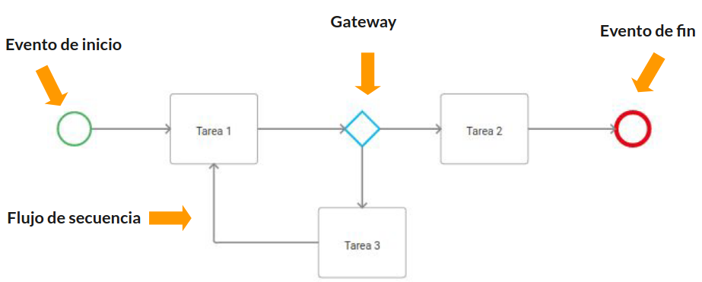
Arquitectura Orientada a Servicios (SOA)

- SOA es un forma de desarrollar sistemas distribuidos en la que los componentes del sistema son servicios independientes y se ejecutan en computadoras distribuidas geográficamente.
- Los protocolos basados en XML (Extensible Markup Languaje), tales como SOAP (Simple Object Access Protocol) y WSDL (Web Service Description Languaje), se diseñaron para dar soporte al servicio de comunicación e intercambio de información.
- Los servicios son independientes de la plataforma y del lenguaje de implementación.

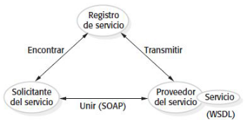
Conclusiones

- Asegurarse que las iniciativas de BPM estén alineadas con los objetivos estratégicos de la organización.
- Desarrollar una cultura organizacional que responda al cambio de proceso y abraza el pensamiento de proceso.
- La tecnología en general, y especialmente la tecnología de la información. (IT), es un instrumento clave para mejorar los procesos de negocio.
- La BPM nunca finaliza debido a que la mejora de los procesos requiere de un cambio continuo.

--- Unidad 9 ---
Metodologías Ágiles

Necesidad de metodologías alternativas

- Calidad.
- Tiempo.
- Recursos humanos.
- Entornos cambiantes.

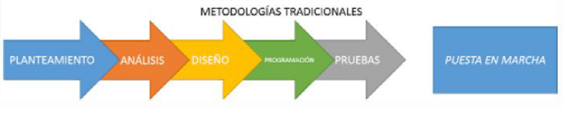
El Manifiesto Ágil

- Surge en febrero del año 2001, un Utah, EEUU.
- Allí se reunieron un grupo de reconocidos profesionales del software (“Alianza Ágil”) y elaboraron el denominado “Manifiesto para el desarrollo ágil del software”).

Agilidad (ágil o agilismo)

Es una filosofía basada en el Manifiesto Ágil que tiene como objetivo simplificar los procesos, la comunicación y los tiempos de entrega de un producto.

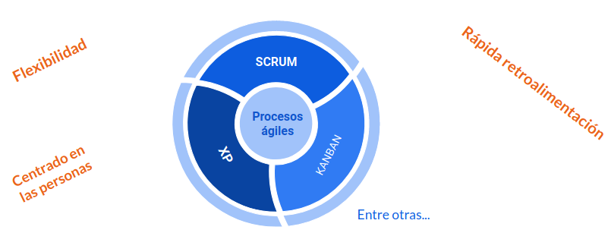
Metodologías Ágiles

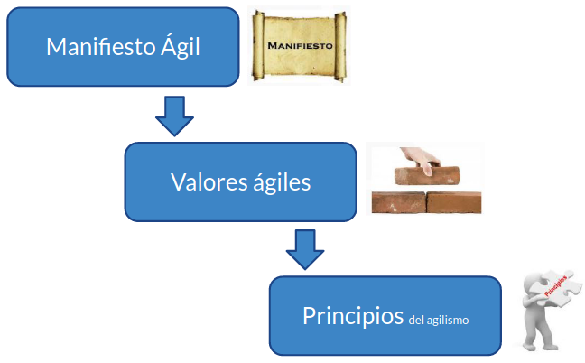
Valores ágiles
Individuos e interacciones sobre procesos y herramientas.
- Valor mas importante del manifiesto ágil.
- Se reconoce el valor de la comunicación humana.

Software funcionando sobre documentación extensiva.
- Interacción con prototipos del producto.
- Generación de valor con el feedback de los usuarios.

Colaboración con el cliente sobre negociación contractual.
- Proporcionar el mayor valor posible al producto.
- Se valora una relación de implicación y colaboración continua con el cliente mas que contractual.

Respuesta ante el cambio sobre seguir un plan.
- Capacidad de respuesta ante los cambios.
- Se valora la anticipación y la adaptación.

Principios del agilismo

- La mayor prioridad es satisfacer al cliente mediante la entrega temprana y continua de producto con valor.
- Se acepta que los requisitos cambien, incluso en etapas tardías del desarrollo. Los procesos ágiles aprovechan el cambio para ofrecerle una ventaja competitiva al cliente.
- Entregar producto funcional en forma frecuente, entre dos semanas y dos meses, con preferencia en el periodo de tiempo mas corto posible.
- Los responsables del negocio y los desarrolladores trabajan juntos de forma cotidiana durante todo el proyecto.
- Los proyectos se desarrollan en torno a individuos motivados. Hay que darles el entorno y el apoyo que necesitan para desarrollador el trabajo.
- La forma mas eficiente y efectiva de comunicar información. al equipo de desarrollo y entre sus miembros es mediante la conversación cara a cara.
- El software que funciona es la medida principal de progreso.
- Los procesos ágiles promueven el desarrollo sostenido, es decir que, todo el equipo debe mantener un ritmo constante de forma indefinida.
- La atención continua a la excelencia técnica y al buen diseño mejora la agilidad.
- La simplicidad como arte de maximizar la cantidad de trabajo que se hace, es esencial.
- Las mejores arquitecturas, requisitos y diseños emergen de equipos que se autoorganizan.
- En intervalos regulares, el equipo reflexiona sobre la forma de ser mas efectivo y ajusta su conducta en consecuencia.

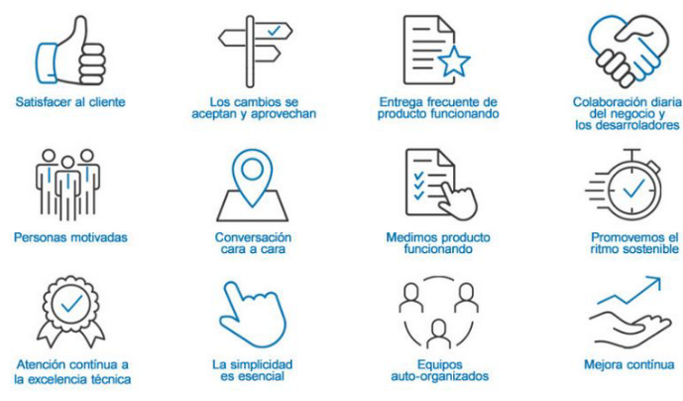
XP (Extreme Programming)

- Metodología de desarrollo de software ágil que se enfoca en la excelente aplicación de técnicas de programación, comunicación clara y trabajo en equipo.
- Es una filosofía de desarrollo de software basada en valores.
- Posee un conjunto de practicas para mejorar el desarrollo de software.

Historia

- Kent Beck fue el creador de la metodología XP en su primer libro “Extreme Programming Explained: Embrace Change” en 1999.

Características principales:
- Ciclos cortos de desarrollo.
- Planificación incremental.
- Programación en parejas.
- Pruebas automatizadas.
- Comunicación oral.
- Personas activamente comprometidas.
- Practicas que funcionan.

Valores de XP

- Comunicación: enfatiza la interacción cara a cara entre los integrantes. Utiliza distintas practicas para fomentar la comunicación.
- Simplicidad: es la base de XP. Se simplifica el diseño para agilizar el desarrollo y facilitar el mantenimiento.
- Retroalimentación: la retroalimentación continua permite un diseño simple. El equipo construye algo, recopila comentarios sobre su diseño e implementación., y ajusta el software en el futuro.
- Coraje: se necesita valor para plantear problemas que reducen la eficacia del equipo. Para dejar de hacer algo que no funciona y probar otra cosa, etc.

Practicas de XP
- Juegos de la planificación: se determina rápidamente el alcance de la próxima versión combinando las prioridades del negocio y las estimaciones técnicas.
- Pequeños release: el equipo de desarrollo debe ser capaz de liberar versiones iterativas con frecuencia a los clientes.
- Metáfora: permite guiar todo el desarrollo con una sencilla historia compartida de como funciona todo el sistema.
- Diseño simple: el sistema debe rediseñarse de la manera mas simple posible en cualquier momento. La complejidad adicional se elimina tan pronto se descubre.
- Pruebas: los programadores escriben continuamente pruebas unitarias, que deben ejecutarse sin problemas para que continúe el desarrollo. Los clientes escriben pruebas que demuestren que las funciones estén terminadas.
- Refactorización: los programadores reestructuran el sistema sin cambiar su comportamiento para eliminar la duplicación, mejorar la comunicación, simplificar o agregar flexibilidad.
- Programación por pares: todo el código. de producción se escribe con dos programadores en una sola maquina.
- Propiedad colectiva: cualquiera puede cambiar el código. en cualquier lugar del sistema en cualquier momento.
- Integración continua: se integra el sistema muchas veces al día, cada vez que se complete una tarea.
- 40 horas a la semana: como regla, no se trabaja mas de 40 horas a la semana. Nunca se trabajan horas extra una segunda semana consecutiva.
- Cliente in situ: se incluye al usuario real y en vivo en el equipo, disponible a tiempo completo para responder preguntas.
- Estándares de codificación: los programadores escriben todo el código. de acuerdo con reglas que enfatizan la comunicación a través del código.

El proceso de XP

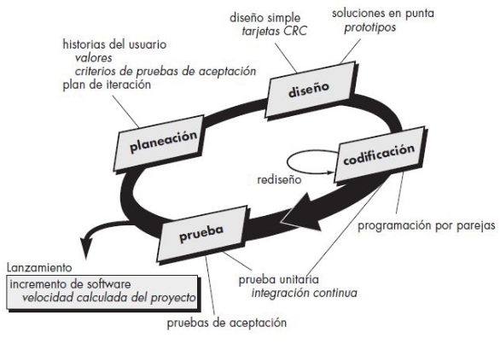
- Planeación
  - También denominado “Juego de Planeación”.
  - Se escucha al cliente para comprender el negocio y determinar las funcionalidades principales requeridas.
  - Definición y priorización de las historias de usuario (cliente).
  - Estimación del costo de cada historia de un usuario medido en semanas de desarrollo (equipo).
  - Planificación de la próxima iteración.
- Diseño
  - Mantener la simplicidad del diseño.
  - Uso de prototipos.
  - Uso de tarjetas CRC (Clase – Responsabilidad – Colaboración).
  - El diseño se modifica en forma continua conforme avanza la construcción. (rediseño).
- Codificación
  - Desarrollo de pruebas unitarias por cada historia de usuario.
  - Retroalimentación instantánea para los desarrolladores.
  - Programación en parejas.
  - Integración continua.
- Prueba
  - Las pruebas unitarias brindan una indicación continua del avance del proyecto.
  - Pruebas de aceptación o pruebas del cliente.

Corregir pequeños problemas cada cierto numero de horas toma menos tiempo que resolver problemas enormes justo antes del plazo final (Wells).

SCRUM

- Es un framework ágil que ayuda a las personas, equipos y organización a generar valor a través de soluciones adaptables para problemas complejos (Schwaber y Sutherland).
- Es un enfoque ágil para el desarrollo de productos y servicios innovadores (Rubin).

Origen

- Se remonta a un articulo de Harvard Business Review de 1986, “El nuevo juego de desarrollo de nuevos productos” (Takeuchi y Nonaka).
- Estos utilizaron las metáforas del rugby y el scrum para describir el desarrollo de productos.
- En 1993, Sutherland y su equipo en Easel Corporation crearon el proceso Scrum para su uso en el desarrollo de software mediante la combinación de conceptos del articulo de 1986.
- En 1995, Schwaber publicó el primer articulo sobre Scrum en OOPSLA 1995.
- Desde entonces, Schwaber y Sutherlan, han escrito varias publicaciones especificas de Scrum.

Características principales

- Basado en modelos de procesos iterativos y los valores del manifiesto ágil.
- Equipo multidisciplinario, motivado y autogestionados.
- Desarrollo incremental, en lugar de la planificación completa del producto.
- Requerimientos en forma de lista priorizada de características y capacidades del producto.
- Entrega iterativa del producto en ciclos cortos y con las características mas importantes.
- Planificación adaptativa.
- Feedback del producto y proceso en cada iteración.
- Cada entrega contiene un conjunto de características completas funcionales que pueden ponerse en producción.
Ciclo de Scrum …

Practicas de Scrum

- Roles:
  - Product Owner:
    - Conoce el entorno del negocio del cliente y la visión del producto.
    - Representa los stakeholders.
    - Mantenimiento de Product Backlog.
    - Genera las historias de usuario.
    - Ordena la prioridad de los requerimientos.
    - Asegura requerimientos claros, visibles y transparentes a todos.
    - Resuelve dudas del equipo de desarrollo.
  - Scrum Master:
    - Ayuda a todos los involucrados a comprender y adoptar los valores de Scrum.
    - Ayuda a la organización a través del desafiante proceso de gestión del cambio que puede ocurrir durante una implementación. de Scrum.
    - Asume un papel de liderazgo en la eliminación de impedimentos que inhiben al equipo.
    - Funciona como un líder, no como un gerente.
  - Equipo de desarrollo
    - Es un equipo multidisciplinario que cubre todas las habilidades necesarias para generar el resultado.
    - Todo el equipo de desarrollo conoce Scrum y son los auténticos responsables del resultado.
    - Se auto-gestiona y auto-organiza, es decir que, disponible de atribuciones suficientes en la organización para tomar decisiones sobre como realizar su trabajo.
- Artefactos:
  - Product Backlog
    - El product backlog es el inventario de funcionalidades, mejoras, tecnología y corrección de errores que deben incorporarse al producto a través de las sucesivas iteraciones de desarrollo.
    - Los ítems se encuentran organizados y priorizados según el valor que determine el cliente.
    - Esta en continuo crecimiento y evolución.
  - Sprint Backlog:
    - Representa la lista de tareas que se van a realizar en un sprint.
    - El sprint backlog es la lista que descompone las funcionalidades del product backlog en las tareas necesarias para construir un incremento (una parte completa y operativa del producto).
    - En el sprint backlog se asigna a cada tarea la persona que le va a llevar a cabo, y se indica el tiempo de trabajo que se estima, aun falta para terminarla.
    - Es también una herramienta de soporte para la comunicación directa del equipo
  - Incremento:
    - El incremento es la parte de producto desarrollada en un sprint.
    - Tiene como características que esta completamente terminada y operativa, en condiciones de ser entregada al cliente final.
- Eventos:
  - Sprint Planning:
    - Se define el Sprint Backlog, la duración del sprint y la fecha de la reunión de revisión.
    - Esta reunión marca el inicio de cada sprint. El Scrum Master es el responsable de su organización y gestión.
  - Daily Scrum:
    - Reunión diaria durante un Sprint.
    - Tiene como objetivo sincronizar, revisar y adaptar.
    - Es de corta duración y se realiza a la misma hora (15 minutos aprox.)
    - Cada miembro del equipo responde a tres preguntas:
      - ¿Que hice ayer?
      - ¿Que voy a hacer hoy?
      - ¿Que impedimentos tengo? (blockers).
  - Sprint Review
    - Reunión que se realiza al final de cada sprint entre el equipo y los stakeholders para mostrar el incremento construido.
    - Permite generar retroalimentación entre todos los participantes y adaptar los siguientes ciclos de desarrollo maximizando el valor del producto desarrollado.
    - Suele incluir una demo del producto.
    - Duración máxima de 4 horas.
  - Sprint Retrospective:
    - Reunión final de cada ciclo de desarrollo destinada a revisar la adecuación del propio proceso de Scrum utilizado y proponer mejoras de proceso.
    - Participan el Product Owner, el Scrum Master y el equipo de desarrollo.

Historia de usuario: describe una funcionalidad que, por si misma, aporta valor al usuario.

Definición de “hecho” (DoD)

- Es un acuerdo del equipo que contiene todas las condiciones que deben cumplir los ítems del Producto Backlog que se acepten en el Sprint para considerarlos completados.
- Cada equipo y proyecto puede tener distintas definiciones de hecho con diferentes grados de exigencia: diseñado, implementado, probado, integrado, documentado, etc.

Roles en Scrum

- Dentro del equipo de Scrum
- Fuera del equipo de Scrum

--- Unidad 10 ---
Diseño centrado en el usuario

Definición de Interacción Humano – Computadora (IHC)

Disciplina relacionada con el diseño, evaluación e implementación de sistemas informáticos interactivos para el uso de los seres humanos, y con el estudio de los fenómenos más importantes con los que está relacionado

Objetivos de la IHC

Desarrollar y mejorar la seguridad, utilidad, efectividad, eficiencia y usabilidad de los sistemas informáticos.

Para hacer sistemas usables es preciso:

- Comprender los factores (psicológicos, ergonómicos, organizativos y sociales) que determinan cómo trabaja el usuario y hace uso de las computadoras.
- Desarrollar herramientas y técnicas para ayudar a los desarrolladores de sistemas interactivos.
- Conseguir una interacción eficiente, efectiva y segura, tanto a nivel individual como de grupo.

Principales factores de la IHC

- Factor humano: entender cuáles son las capacidades de los usuarios y los procesos involucrados durante el desarrollo de tareas a través de la computadora.
- Factor tecnológico: comprender los avances tecnológicos en la computación y las telecomunicaciones. Toma relevancia el medio de comunicación que corresponde a la interfaz (dispositivos de entrada, de salida, etc.).
- Interacción: todos los tipos de intercambios que suceden entre el usuario y la computadora.
  - Posicionamiento: permite obtener una determinada posición u orientación.
  - Selección: implica la selección de un elemento de entre un conjunto.
  - Introducir valor/texto: introducir un valor cuantificable.
  - Arrastre: introducción de una sucesión de posiciones que muestran un determinado movimiento.

Metáforas

Son una representación de objetos o acciones, es decir, modelos conceptuales que son similares en algunos aspectos a la entidad real que representan.

El uso de metáforas en la interfaz permite que estas nos comuniquen algo, deben ser conocidas por el usuario, expresar bien el dominio de la aplicación, ser coherentes en su aspecto y consistente en sus usos.

Diseño de la interacción

La interfaz de usuario es una parte fundamental en el proceso de desarrollo de cualquier aplicación y por lo tanto se tiene que tener en cuenta su diseño desde el principio.

Determina en gran medida la percepción e impresión que el usuario posee de la aplicación. El usuario no está interesado en la estructura interna de la aplicación, sino en cómo usarla.

Ergonomía

Estudio de las condiciones de adaptación de un lugar de trabajo, una máquina, un vehículo, etc., a las características físicas y psicológicas del trabajador o el usuario.

El objetivo es maximizar la seguridad, eficiencia y fiabilidad para simplificar las tareas e incrementar la sensación de confort y satisfacción.

Algunos ejemplos de aspectos considerados por la ergonomía:

- Organización de los controles y pantallas.
- Entorno físico de la interacción.
- Aspectos de salud: posición física, tiempo de permanencia ante la computadora, temperatura, etc.
- Uso del color en las pantallas.

Diseño Centrado en el Usuario

El diseño centrado en el usuario (DCU) es un proceso iterativo de desarrollo de software cuyo fin es obtener sistemas usables gracias a la participación activa de los usuarios.

Origen del concepto de DCU

Durante varias décadas, el diseño de productos y servicios por parte de las empresas se hizo al margen de los usuarios.

A mediados de los años 80, sin embargo, esto empezó a cambiar, en parte gracias a los aportes del profesor norteamericano especializado en ingeniería de la usabilidad Donald Norman.

Resaltó dos aspectos que cambiaron el mundo del diseño:
- Usabilidad de los productos.
- Incorporar las necesidades y los intereses reales del usuario.

Concepto de Usabilidad

Grado en el que un sistema, producto o servicio puede ser usado por usuarios específicos para conseguir metas específicas con eficacia, eficiencia y satisfacción en un contexto de uso específico. (ISO 9241-210 (2019))

Para el usuario final, el sistema no es más que lo que él ve en la pantalla, la interacción que el sistema le presenta y la medida en que le facilita y soluciona sus tareas y problemas diarios. (Nielsen, 1993)

Elementos básicos del DCU

- Participación activa de los usuarios en el proceso de desarrollo y comprensión de las tareas del usuario.
- Distribución apropiada de las funciones entre los usuarios y la tecnología.
- Equipos de DCU multidisciplinarios.
- Proceso iterativo de soluciones de diseño.

Fases de un proceso de DCU (ISO 9241)

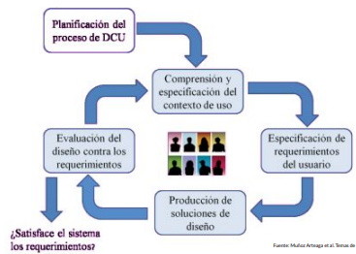
- Planificación del proceso de DCU:
  - Integración del DCU en todas las fases del ciclo de vida del sistema.
  - Determinación de posibles riesgos derivados de una usabilidad pobre.
  - Desarrollo de procedimientos para comunicación y retroalimentación para otras actividades del proceso de desarrollo relacionadas con el DCU.
  - Definición de hitos en las tareas del DCU.
  - Acuerdos acerca de tiempos: definición de responsabilidades y control de cambios.
  - La planificación se puede revisar y actualizar conforme se avance en el proceso.
- Comprensión y especificación del contexto de uso:
  - Identificación de las características, necesidades y objetivos de los usuarios y otros interesados (stakeholders) por el sistema; hardware, software y materiales necesarios mientras se usa el sistema.
  - Análisis de las características y restricciones del ambiente físico, social, organizacional, cultural y técnico.
- Especificación de los requerimientos de los usuarios:
  - Requerimientos derivados de las necesidades de los usuarios y el contexto de uso. Análisis de posibles conflictos entre distintos requerimientos.
  - Requerimientos y objetivos de usabilidad derivados de las características del usuario.
  - Se pueden utilizar diferentes técnicas como por ej. diagramas de casos de uso.
- Producción de soluciones de diseño:
  - Diseño de las tareas del usuario.
  - Definición de la interfaz de usuario e interacción humano-sistema para alcanzar los requerimientos.
  - Cambios en las soluciones de acuerdo con los resultados de las evaluaciones.
- Evaluación del diseño contra los requerimientos:
  - Participación de evaluadores y usuarios.
  - Definición de pruebas que brinden retroalimentación para mejorar la solución de diseño.
  - Evaluación de prototipos de parte de los usuarios, preferiblemente con la ejecución de tareas concretas que representen sus necesidades.
  - Experiencia de usuario o UX.

Prototipado

Un prototipo es una herramienta que simula o en la que se han implementado partes del sistema que se está desarrollando, incluida fundamentalmente la interfaz.

Es útil si sirve para mostrarle a los usuarios cómo será la interacción entre ellos y el sistema.

Características de un prototipo

- Ser construidos en poco tiempo.
- Oportunos.
- Fácilmente modificables.
- Que pueda mostrar como sera la interacción entre usuarios y miembros del equipo de DCU.
- Útiles para refinar el diseño.

Técnicas de prototipado

- Algunas técnicas hacen énfasis en la presentación o apariencia de la interfaz, mientras que otras lo hacen en la interacción.
- Todas son útiles, en mayor o menor medida, de acuerdo con la complejidad del sistema y la incertidumbre que exista respecto a los requerimientos.
- Sus características dependen del propósito para el que fue creado y del grado de avance en el proceso de desarrollo.

Bocetos o sketches

- Sirven para representar las primeras ideas sobre un sistema. Son dibujos a mano que se utilizan en la primera iteración del DCU.
- Se realizan muy rápidamente, lo que permite generar varias opciones de bocetos en muy poco tiempo.

Storyboard

- Son una serie de dibujos ordenados secuencialmente, que sirven para mostrar cómo se va a utilizar un sistema en la realización de una tarea específica.
- Es especialmente útil cuando no existe previamente un sistema que permita realizar las tareas o cuando el nuevo sistema cambiará la forma de realizar las tareas.
- Ej. storyboard de aplicación móvil utilizada por una persona sordomuda para enviar reportes al Servicio Nacional de Emergencias.

Prototipo de papel

- Se basa en la utilización de papel, tijeras, lapices o instrumentos que se puedan utilizar para describir un diseño en un papel.
- Permite gran velocidad y flexibilidad.
- Es útil cuando apenas se está definiendo el modelo conceptual del sistema.

Storyboard navegacional

Son una serie de dibujos que muestran como seria la navegación en el sistema.

Son importantes para verificar:

- Cantidad de clics para ingresar a las opciones del sistema.
- Todas las opciones posibles con que cuenta el sistema llevan a alguna pantalla.
- Que el usuario pueda moverse a una pantalla anterior o inicial.

Estándares de usabilidad

- ISO 13407 (1999) Human-centred design processes for interactive systems): constituye un marco que sirve de guía para lograr el desarrollo de sistemas interactivos usables incorporando el DCU durante el ciclo de vida del desarrollo.
- ISO 9241-210 (2010) Ergonomics of human-system interaction: modifica la norma anterior y tiene como principal novedad ampliar el foco desde la usabilidad a la experiencia de usuario. Actualizada en 2019.

Experiencia de usuario (UX)

Son las percepciones y respuestas de una persona como resultado del uso o de la anticipación del uso de un producto, sistema o servicio. ISO 9241-210

Incluye todas las emociones, creencias, preferencias, percepciones, respuestas físicas y fisiológicas, comportamientos y logros de los usuarios que ocurren antes, durante y después del uso.

Métricas de usabilidad

El concepto de usabilidad de un sistema considera que hay tres dimensiones principales que pueden medirse:

- Eficacia: ¿Puede el usuario realizar la tarea con éxito? ¿lograr sus objetivos?
- Eficiencia: ¿cuánto esfuerzo mental es necesario para realizar una tarea?. Por ej. medir el tiempo que tarda el usuario en realizar X tarea.
- Satisfacción: en general, si la eficacia y la eficiencia de un sistema es alta, también lo será su satisfacción. Aunque pueden existir otros factores. Por ej. estética del sitio web.

TRUMP (TRial Usability Maturity Process)

El proyecto TRUMP surge a partir de la norma ISO 13407 y sugiere 10 métodos concretos para realizar un Diseño Centrado en el Usuario:

- Reunión con los involucrados (JAD).
- Análisis del contexto de uso.
- Escenarios de trabajo y flujos de iteración.
- Evaluación del sistema existente.
- Requisitos de usabilidad.
- Prototipado en papel.
- Guia de estilo.
- Evaluación de prototipos.
- Pruebas de usabilidad con usuarios.
- Recolección de feedback de los usuarios.

--- Unidad 11 ---
Calidad del Software

Definición de calidad

Es el grado en que un conjunto de características inherentes cumple con los requisitos. ISO 9000:2005.

La calidad de un producto esta directamente relacionada al proceso utilizado para crearlo.

Perspectivas de la calidad

La calidad es un concepto complejo y de facetas múltiples (David Garvin) que puede describirse desde:

- Perspectiva trascendental: la calidad es algo que se reconoce de inmediato, pero que no es posible definir explícitamente.
- Perspectiva del usuario: concibe la calidad en términos de las metas específicas del usuario final. Si un producto las satisface, tiene calidad.
- Perspectiva del fabricante: la define en términos de las especificaciones originales del producto. Si éste las cumple, tiene calidad.
- Perspectiva del producto: sugiere que la calidad tiene que ver con las características inherentes (funciones y características) de un producto.
- Perspectiva basada en el valor: la mide de acuerdo con lo que un cliente está dispuesto a pagar por un producto.

Aseguramiento y control de la calidad

El aseguramiento de Calidad (QA, por las siglas Quality Assurance) es la definición de procesos y estándares que deben conducir a la obtención de productos de alta calidad.

El Control de Calidad es la aplicación de dichos procesos de calidad para eliminar aquellos productos que no cuentan con el nivel requerido de calidad.

¿Que es calidad del software?

El grado con el cual un sistema, componente o proceso cumple con los requerimientos, con las necesidades y expectativas del usuario. IEEE 610 – 1990

Proceso eficaz de software que se aplica de manera que crea un producto útil que proporciona valor medible a quienes lo producen y a quienes lo utilizan. Roger Pressman

Definición de calidad de software

- Un proceso eficaz de software:
  - Establece la infraestructura que da apoyo a cualquier esfuerzo de elaboración de un producto de software de alta calidad.
  - Define los aspectos de administración del proceso (para evitar que el proyecto caiga en el caos).
  - Utiliza las prácticas de ingeniería de software (analizar el problema y diseñar una solución sólida).
- Un producto útil:
  - Entrega contenido, funciones y características que el usuario final desea.
  - Lo hace en forma confiable y libre de errores.
  - Satisface los requerimientos establecidos en forma explícita por los participantes.
- Agrega valor:
  - A la organización que elabora el software (menor esfuerzo de mantenimiento, menos errores, poca asistencia al cliente).
  - A la comunidad de usuarios (agiliza procesos de negocios, mayores utilidades, mejor disponibilidad de información).

Clasificación de factores de calidad

Se dividen en:

- Externos: son visibles para los usuarios del sistema.
- Internos: son los que conciernen, y preocupan, a los desarrolladores del sistema.

La calidad interna (que tiene mucho que ver con la estructura del software), es crucial para lograr la externa. A veces están tan relacionadas que la distinción entre lo interno y lo externo no es clara.

Los factores de calidad en el proceso suelen estar íntimamente relacionados a factores de calidad del producto. Ej.: cuidadosa planificación de los datos de prueba del sistema → incremento de la confiabilidad del producto.

Algunos atributos, como la eficiencia, aplican tanto al proceso como al producto.

Modelo de Calidad de McCall

El modelo de McCall (1977) se centra en tres aspectos importantes del producto de software: características operativas, capacidad de ser modificado y adaptabilidad a nuevos ambientes.

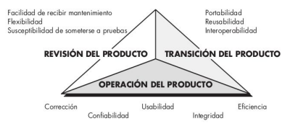
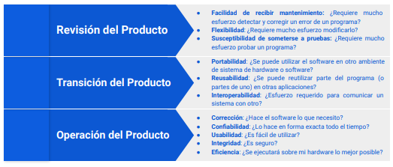
Modelo de Calidad de Gilb

Definido en 1988 por Gilb, presenta como aspecto fundamental la definición de los atributos y el nivel de calidad que debe tener cada uno de ellos para satisfacer al usuario.

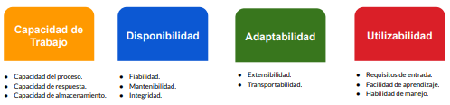
Estándares de software

Los estándares son importantes por tres razones:

- Reflejan lo que es de valor para la organización.
- Proporcionan un marco para definir, en un escenario particular, lo que significa el término “calidad”.
- Aseguran que todas las personas dentro de una organización adopten las mismas prácticas.

Tipos de estándares

Existen dos tipos de estándares relacionados a la ingeniería de software que pueden definirse y usarse en la gestión de calidad del software:

- Estándares del producto: Se aplican al producto de software a desarrollar (requerimientos, documentación, codificación, etc.).
- Estándares de proceso: Establecen los procesos que deben seguirse durante el desarrollo del software (especificación, diseño, validación, etc.).

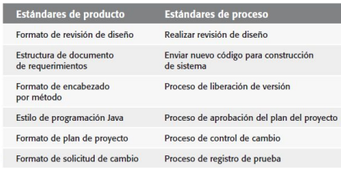
Estándar ISO/IEC 9126

El estándar ISO/IEC 9126 (primera versión 1991) permite a cada organización establecer su propio modelo de calidad en función de las características del software que se quiera evaluar.

La calidad puede analizarse desde diferentes perspectivas:

- Interna: medible a partir de las características intrínsecas, como el código fuente.
- Externa: medible a partir del comportamiento del producto como en una prueba.
- En uso: durante la utilización efectiva por parte del usuario.

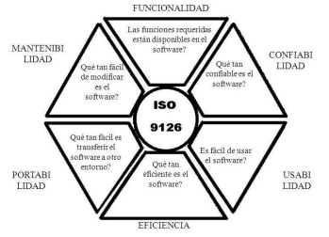
Calidad interna y externa (ISO 9126)

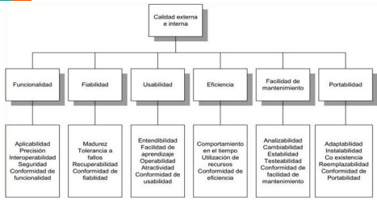
Características de la calidad interna y externa

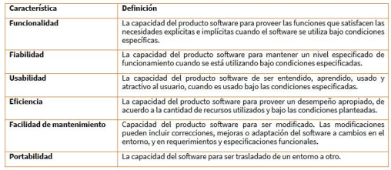
Calidad en uso (ISO 9126)

Representa la perspectiva del usuario de la calidad del producto software cuando éste es usado en un ambiente y contexto de uso específico.

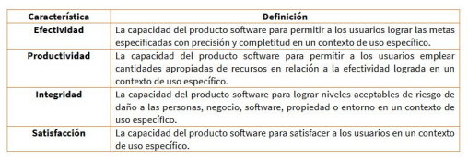
Norma ISO/IEC 25000

Conocida como SQuaRE (System and Software Quality Requirements and Evaluation), es una familia de normas que tiene por objetivo la creación de un marco de trabajo común para evaluar la calidad del producto software.

Es el resultado de la evolución de otras normas anteriores, especialmente de las normas ISO/IEC 9126, que describe las particularidades de un modelo de calidad del producto software, e ISO/IEC 14598, que abordaba el proceso de evaluación de productos software.

Se compone por cinco divisiones: gestión de la calidad, modelo de calidad, medición de calidad, requisitos de calidad y evaluación de la calidad.

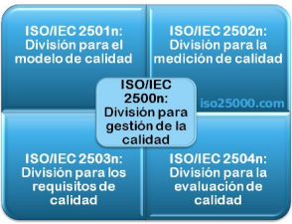
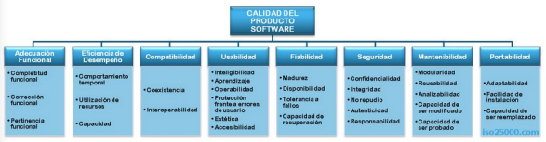
El proceso de mejora de procesos

- La mejora del proceso es una actividad continua debido a que el ambiente de negocios cambia.
- No existe un proceso de software “ideal” o “estándar” que sea aplicable en todas las organizaciones o para todos los productos de software.
- La mejora de procesos no significa simplemente adoptar métodos, herramientas particulares o usar un proceso genérico publicado.
- Siempre hay que considerar el entorno y cómo puede verse afectado por los cambios del proceso.
- Es imposible hacer mejoras de proceso que optimicen simultáneamente todos los atributos de proceso.

Ciclo del proceso de mejora de procesos

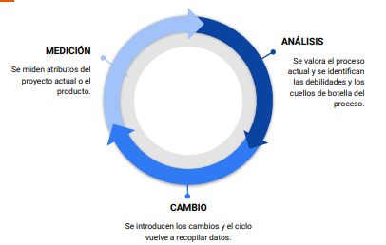
Modelo GQM (Goal-Question-Metric)

Basili y Rombach (1988) proponen utilizar el paradigma GQM (Meta-Pregunta-Métrica) en la mejora de procesos para ayudar a responder tres preguntas fundamentales:

- ¿Por qué se introduce la mejora de procesos?.
- ¿Qué información se necesita para ayudar a identificar y valorar las mejoras?.
- ¿Qué mediciones de proceso y producto se requieren para obtener esta información?.

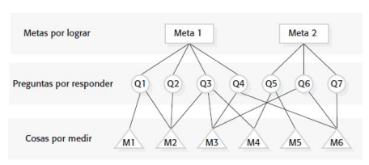
- Metas: son los objetivos que pretende lograr la organización. No debe ocuparse directamente de los atributos del proceso, sino más bien de cómo el proceso afecta a los productos o a la organización en sí.
- Preguntas: Se trata de mejoras de las metas, en las que se identifican áreas específicas de incertidumbre relacionadas con las metas.
- Métricas: Se trata de mediciones que deben recopilarse para ayudar a responder las preguntas y confirmar si las mejoras del proceso lograron o no las metas deseadas.

Marco de trabajo para la mejora de procesos

- A mediados de 1980, el SEI (Software Engineering Institute) desarrolló el Modelo de Madurez de Capacidades de Software (CMM, por las siglas de Capability Maturity Model).
- Tiene como objetivo estudiar los procesos de desarrollo de software de una organización y producir una evaluación de la madurez de la organización según una escala de cinco niveles.
- La madurez de un proceso es un indicador de la capacidad para construir un software de calidad.

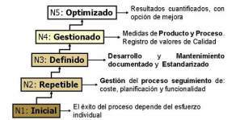
CMMI (Modelo de Madurez de Capacidad Integrado)

- Es un modelo para la mejora de procesos que proporciona a las organizaciones los elementos esenciales para obtener procesos eficaces.
- Desarrollado bajo la premisa de que la calidad de un producto o servicio está determinada en gran medida por la calidad de los procesos que los producen y los mantienen.
- Integra los distintos modelos de madurez de capacidades. Tiene dos versiones: en etapas y continuo.
- Versión actual 2.0.

La mejora continua de los procesos debiera ir paulatinamente incrementando el nivel de capacidad y madurez de una organización.

Principales componentes del modelo

- Un conjunto de áreas de proceso, agrupadas por categorías, que se relacionan con las actividades del proceso del software.
- Metas específicas: están asociadas con cada área de proceso y definen el estado deseable de dicha área.
- Metas genéricas: asociadas con la institucionalización de la buena práctica.
- Un conjunto de buenas prácticas, que son descripciones para lograr una meta.

Área de procesos

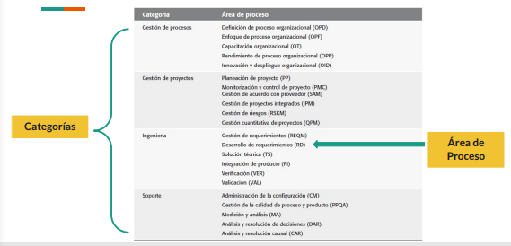
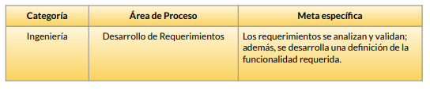
Algunas practicas recomendadas que permiten lograr la meta:

- Entender los requerimientos.
- Gestionar los cambios en los requerimientos.
- Analizar en forma sistemática los requerimientos derivados para asegurar que éstos son necesarios y suficientes.

CMMI en etapas

Permite valorar los procesos de desarrollo y gestión del sistema de una organización asignándoles un nivel de madurez de 1 a 5.

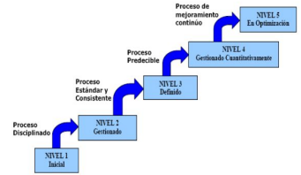
- NIVEL 1 – Inicial: el proceso de software es impredecible, sin control y reactivo. El éxito de los proyectos depende del talento de las personas involucradas.
- NIVEL 2 – Gestionado: existen procesos básicos de gestión en los proyectos (costo, calendario, funcionalidad). Los procesos existentes hacen que se puedan repetir con éxito los proyectos de similares características.
- NIVEL 3 – Definido: existe un proceso de software documentado y estandarizado dentro de la organización. Todos los proyectos utilizan una versión a medida del proceso.
- NIVEL 4 – Gestionado cuantitativamente: la organización recolecta métricas del proceso de software y de los productos desarrollados. Tanto el proceso como los productos se entienden y controlan cuantitativamente.
- NIVEL 5 – En optimización: existe una mejora continua del proceso de software, basada en la realimentación cuantitativa del proceso y en la puesta en práctica de ideas y tecnologías innovadoras.

CMMI Continuo

En la representación continua cada área de proceso se puede manejar individualmente hacia niveles de capacidad, que también van del nivel 1 al nivel 5.

- Nivel 0 Incompleto: el área del proceso (por ej. gestión de requisitos) no se realiza o no logra todas las metas y objetivos definidos por la CMMI para la capacidad nivel 1 del área de proceso.
- Nivel 1 Realizado: todas las metas específicas del área de proceso están satisfechas. Se realizan las tareas de trabajo requeridas para producir productos operativos definidos.
- Nivel 2 Administrado: todo el trabajo asociado con el área de proceso se encuentra acorde con una política definida de manera organizacional; todas las tareas del trabajo y los productos operativos se monitorean, controlan y revisan, y se evalúan para su adhesión a la descripción del proceso.
- Nivel 3 Definido: el proceso se hace a la medida, a partir del conjunto de procesos estándar y de acuerdo con los lineamientos de producción de la organización; contribuye con productos operativos, medidas y otra información para mejorar los procesos activos del proceso organizacional.
- Nivel 4 Administrado cuantitativamente: el área de proceso se controla y mejora, usando medición y valoración cuantitativa.
- Nivel 5 Optimizado: el área de proceso se adapta y optimiza, usando medios cuantitativos (estadísticos) para satisfacer las necesidades cambiantes del cliente y para mejorar continuamente la eficacia del área de proceso bajo consideración.

Algunas conclusiones

- La valoración de la calidad del software es un proceso subjetivo, donde el equipo de gestión de calidad tiene que usar su juicio para decidir si se logró un nivel aceptable de calidad.
- No es posible optimizar un sistema para todos sus atributos, en consecuencia, el plan de calidad debe definir los atributos más importantes para el software a desarrollar según los objetivos de negocio de la organización.
- Para sistemas más pequeños, la gestión de calidad es importante, aunque puede adoptarse un enfoque más informal.

Aunque los estándares y procesos son importantes, los administradores de calidad deben enfocarse también en desarrollar una cultura de calidad en toda la organización.

Definición de métrica según IEEE

El Standard Glossary of Software Engineering Terminology define métrica como “una medida cuantitativa del grado en el que un sistema, componente o proceso posee un atributo determinado.

Diferencia entre medida, medición y métrica

Medida:
- Es un indicio cuantitativo de la extensión, cantidad, dimensión, capacidad o tamaño de algún atributo de un producto o proceso medición
- Ej. número de errores encontrados en un componente de software.

Medición:
- Acto de determinar una medida.

Métrica:
- Una métrica de software relaciona en alguna forma las medidas individuales.
- Ej. número promedio de errores que se encuentran por unidad de prueba.
- Se basa en procedimientos estandarizados, métodos de cálculo y sistemas para generar un número.

Clasificación de las métricas

Métricas de predicción: Ayudan a predecir las características del software (producto). Ej. cantidad de métodos asociados con una clase, longitud del código, etc.

Métricas de control: Apoyan la gestión del proceso de software. Por ej. tiempo requerido para reparar los defectos reportados, esfuerzo total en días-hombre, etc.

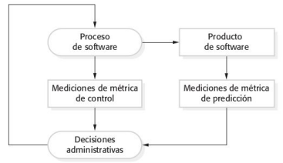
Actividad del Proceso de Medición

- Formulación: La obtención de medidas y métricas de software apropiadas para la representación del software que se está construyendo.
- Recolección: el mecanismo empleado para acumular datos necesarios para obtener las métricas formuladas.
- Análisis: El cálculo de las métricas y la aplicación de herramientas matemáticas.
- Interpretación: Evaluación de las métricas resultantes para comprender la calidad de la representación.
- Retroalimentación: Recomendaciones obtenidas de la interpretación de las métricas del producto, transmitidas al equipo que construye el software.

Atributos de las métricas de software

- Simple y calculable.
- Empírica e intuitivamente convincente.
- Coherente y objetiva.
- Consistentes en el empleo de unidades y tamaños.
- Independientes del lenguaje de programación.
- Un mecanismo efectivo para la realimentación de calidad.

Algunas conclusiones

- La medición es una forma de generar evidencia respecto a un proceso y los cambios de proceso.
- Los procesos y productos que se miden no están aislados de su entorno.
- Las métricas también se pueden aprovechar para evaluar el rendimiento pasado, el estado actual y prever las tendencias futuras.

La medición es esencial para lograr un software de calidad.

